Revisión bibliográfica

Evaluación primaria y secundaria del politraumatizado
Urgencias politrauma · Evaluacion politrauma · Nivel R1-R4
Actualizado: 2026-10-07
Verificación independiente: Verificador independiente (Claude Opus 5.5, flujo de verificación t.cescac.com) · 2026-10-07 · 650 cifras revisadas

Aviso educativo. Material educativo para profesionales y estudiantes de medicina. No reemplaza el juicio clínico, las guías institucionales ni la supervisión del tutor.

Biblioteca de Traumatología y Ortopedia · t.cescac.com. Texto original; las fuentes se citan con su DOI.

Contenido
1. En 30 segundos
2. Pilares
3. No olvidar
4. Definición y alcance de la evaluación primaria y secundaria
5. Epidemiología: quién muere, de qué y cuándo
6. Fisiopatología: por qué se muere el politraumatizado
7. Clasificar el shock y al paciente: qué sirve para decidir
8. Evaluación primaria paso a paso: x/C, A, B, C, D, E
9. Evaluación secundaria: examen de cabeza a pies y maniobras que sí y que no rinden
10. Imágenes: eFAST, radiografías y tomografía de cuerpo entero
11. Algoritmo: de la pre-alerta al examen terciario
12. Tratamiento: control de la hemorragia y reanimación
13. El ortopedista en la sala de trauma: pelvis, huesos largos, vascular y momento de fijar
14. Técnica: gestos de la sala de trauma, con errores frecuentes
15. Complicaciones: lesiones inadvertidas, hipotermia y riesgos de las intervenciones
16. Pronóstico: qué lo predice y qué lo cambia
17. Perlas y trampas
18. Preguntas de autoevaluación
19. Lectura recomendada
20. Referencias completas

En 30 segundos
- La evaluación del politraumatizado es una secuencia con una sola lógica: tratar primero lo que mata más rápido. NICE y la 11.ª edición de ATLS ponen el control de la hemorragia catastrófica antes de la vía aérea (<C>ABCDE o x-ABCDE) [r1][r2].
- La hemorragia explica de 30 a 40 % de las muertes por trauma, y de 33 a 56 % de esas muertes ocurre antes de llegar al hospital [r3]. Por eso al ortopedista le toca mucho: una pelvis inestable puede sangrar hasta 1000 mL por hora [r4], y ante un shock con fractura de fémur hay que buscar otra fuente de sangrado [r5].
- NICE indica 3 medidas: ácido tranexámico lo antes posible [r1], torniquete si la presión directa falla [r1] y reposición con plasma y glóbulos rojos 1:1 en lugar de cristaloides [r1]. La de respaldo más firme es el ácido tranexámico (RR de muerte 0,90 en la revisión Cochrane) [r6]; la del torniquete es observacional [r45].
- Ninguna prueba sola descarta lesiones: la eFAST negativa no excluye neumotórax (sensibilidad de 69 %) [r7] y la radiografía de pelvis deja sin ver 32 % de las fracturas que muestra la tomografía [r8].
- La evaluación no termina en urgencias: la frecuencia de lesiones inadvertidas varía de 1,3 % a 39 % según el estudio [r9], y el examen terciario mejora su detección (OR 2,65) [r10].

Pilares
Ideas que no se negocian.
1. Sangre primero: presión directa o torniquete, cinturón pélvico si se sospecha pelvis y ácido tranexámico temprano, antes de afinar el diagnóstico [r1][r11].
2. Reanimar con sangre y con restricción de volumen mientras no se controle el sangrado; en el hospital, sin cristaloides si hay hemorragia activa [r1].
3. Proteger la columna con criterio, no por reflejo: NICE usa la regla canadiense de columna cervical para decidir quién se inmoviliza y quién se estudia [r12][r13].
4. Cada prueba tiene su hueco: la tomografía de cuerpo entero es para quien responde a la reanimación; el inestable que no responde recibe solo las imágenes mínimas que dirigen una intervención [r1].
5. Repetir el examen: la secundaria completa ya estabilizado y la terciaria al despertar el paciente, porque las lesiones omitidas son frecuentes [r9][r14].

No olvidar
- Anote la hora de la lesión: la ventana del ácido tranexámico se cuenta desde ahí, y pasadas 3 horas NICE lo desaconseja salvo hiperfibrinólisis [r1][r11].
- Anote la hora de colocación de cada torniquete y no lo afloje en urgencias sin decisión del equipo quirúrgico (práctica habitual).
- El cinturón pélvico va a la altura de los trocánteres mayores y de la sínfisis del pubis [r15]; el error típico es ponerlo en las crestas ilíacas (práctica habitual).
- Un neumotórax a tensión se descomprime antes de la radiografía si hay inestabilidad hemodinámica o compromiso respiratorio grave [r1].
- Después de colocar el collarín, vuelva a evaluar la vía aérea [r12].
- Con el cinturón pélvico puesto, saque al paciente del tablón rígido en cuanto se pueda: WSES da grado 1A a que ese traslado temprano disminuye las lesiones de piel por presión [r15].
- El tacto rectal no es un tamizaje: su sensibilidad global para las lesiones buscadas fue de 22,9 % [r16]; se reserva para una sospecha concreta de lesión rectal [r15].
- Documente pulsos, perfusión y función nerviosa de cada extremidad antes y después de cada maniobra o férula (práctica habitual).
- El examen terciario se hace cuando el paciente despierta o antes de que camine, porque la conciencia alterada es la causa más común de lesión omitida [r17].

Definición y alcance de la evaluación primaria y secundaria
Qué es un politraumatizado. Es el paciente con lesiones graves en más de una región del cuerpo, cuya combinación amenaza la vida. La definición de Berlín exige lesiones de puntaje AIS de 3 o más en al menos 2 regiones anatómicas, más al menos 1 de 5 variables fisiológicas: presión sistólica de 90 mmHg o menos, Glasgow de 8 o menos, exceso de base de -6,0 o menos (déficit de base de 6 o más), INR de 1,4 o más (o TTP de 40 s o más) y edad de 70 años o más [r31].
Evaluación primaria. Es una revisión corta y ordenada que busca y corrige las amenazas inmediatas para la vida en el orden en que matan, y se repite cada vez que el paciente cambia. La sigla clásica es ABCDE: vía aérea con control cervical, respiración, circulación, déficit neurológico y exposición. NICE antepone la hemorragia catastrófica y escribe <C>ABCDE [r1][r12]. La 11.ª edición de ATLS (2025) hace lo mismo con una «x» inicial para la hemorragia exanguinante: x-ABCDE [r2]. Antes, la 10.ª edición ya hablaba de «restringir el movimiento espinal» en lugar de inmovilizar, aflojaba las pautas de cristaloides, mencionaba el videolaringoscopio y proponía las pruebas viscoelásticas para decidir la transfusión [r32].
Evaluación secundaria. Es el examen de cabeza a pies, con historia dirigida (AMPLE: alergias, medicamentos, patologías previas y embarazo, última comida, eventos y mecanismo), que se hace cuando el paciente ya respondió a la reanimación (práctica habitual / opinión experta).
Evaluación terciaria. Es una nueva revisión completa cuando el paciente despierta o se estabiliza, para encontrar lo que pasó inadvertido. En el estudio prospectivo que dio origen al concepto, el segundo examen completo se hizo cuando el paciente iba a levantarse a caminar; en el traumatismo craneal, cuando despertaba [r17].
Qué tan sólida es la base. Conviene decirlo sin rodeos. La revisión Cochrane de 2014 no encontró ensayos controlados que muestren que el curso ATLS mejore la mortalidad [r33]. Lo que sí muestra la evidencia observacional es que, tras ajustar por la gravedad, atender a un lesionado grave en un centro de trauma reduce el riesgo de morir [r34]. Lea ATLS como un lenguaje común y una lista de verificación que ordena al equipo; no como un tratamiento probado por sí mismo (interpretación del redactor).
Referencias de este bloque
[r1] National Institute for Health and Care Excellence. Major trauma: assessment and initial management. NICE guideline NG39. London: NICE; 2016 [consultado el 7 de octubre de 2026]. Disponible en: https://www.nice.org.uk/guidance/ng39 (guia · acceso abierto) https://www.nice.org.uk/guidance/ng39
[r2] Ramasamy A. Advanced trauma life support 2025: A brief review of updates. Injury. 2026;57(4):113079. (revision · acceso resumen) https://doi.org/10.1016/j.injury.2026.113079
[r12] National Institute for Health and Care Excellence. Spinal injury: assessment and initial management. NICE guideline NG41. London: NICE; 2016 [consultado el 7 de octubre de 2026]. Disponible en: https://www.nice.org.uk/guidance/ng41 (guia · acceso abierto) https://www.nice.org.uk/guidance/ng41
[r17] Enderson BL, Reath DB, Meadors J, Dallas W, DeBoo JM, Maull KI. The tertiary trauma survey: a prospective study of missed injury. J Trauma. 1990;30(6):666-9; discussion 669-70. (cohorte · acceso resumen) https://pubmed.ncbi.nlm.nih.gov/2352294/
[r31] Pape HC, Lefering R, Butcher N, Peitzman A, Leenen L, Marzi I, et al. The definition of polytrauma revisited: An international consensus process and proposal of the new 'Berlin definition'. J Trauma Acute Care Surg. 2014;77(5):780-786. (guia · acceso resumen) https://doi.org/10.1097/TA.0000000000000453
[r32] Galvagno SM, Nahmias JT, Young DA. Advanced Trauma Life Support® Update 2019: Management and Applications for Adults and Special Populations. Anesthesiol Clin. 2019;37(1):13-32. (revision · acceso resumen) https://doi.org/10.1016/j.anclin.2018.09.009
[r33] Jayaraman S, Sethi D, Chinnock P, Wong R. Advanced trauma life support training for hospital staff. Cochrane Database Syst Rev. 2014;2014(8):CD004173. (RS-MA · acceso resumen) https://doi.org/10.1002/14651858.CD004173.pub4
[r34] MacKenzie EJ, Rivara FP, Jurkovich GJ, Nathens AB, Frey KP, Egleston BL, et al. A national evaluation of the effect of trauma-center care on mortality. N Engl J Med. 2006;354(4):366-78. (cohorte · acceso resumen) https://doi.org/10.1056/NEJMsa052049

Epidemiología: quién muere, de qué y cuándo
La hemorragia manda. Responde por 30 a 40 % de la mortalidad por trauma, y entre 33 y 56 % de esas muertes sucede antes de llegar al hospital [r3]. Eso explica por qué la primera letra del algoritmo es la hemorragia.
La curva de muerte cambió. En 4 185 009 pacientes del registro nacional estadounidense de trauma, 34 % de todas las muertes ocurrió en las primeras 24 horas del ingreso, y la distribución clásica en 3 picos ya no se observó: después del primer día la curva cae y queda plana hasta el día 30 [r30]. Las muertes de ese primer día se concentraron sobre todo en 3 grupos: trauma abdominal grave (73 %), trauma grave de extremidades (58 %) y trauma penetrante (55 %) [r30]. El mensaje práctico es que la hemorragia no compresible del tronco y el trauma grave de extremidades siguen matando temprano.
Pelvis. Es cerca de 3 % de las lesiones esqueléticas [r15], pero cuando la pelvis sangra, el riesgo histórico de complicaciones graves y de muerte llega hasta 60 %, según una revisión reciente [r4].
Frío al ingreso. De 38 520 pacientes en un registro estatal, 5,0 % llegó con temperatura de 35 °C o menos [r35].
Dato de contexto. En una cohorte de 28 211 pacientes usada para proponer la definición de Berlín, la mortalidad global fue de 18,7 % [r31].
Tabla 1. Cifras de referencia de la epidemiología del trauma grave [r3] [r30] [r15] [r35] [r31]
Dato | Cifra | Fuente
Muertes por trauma debidas a hemorragia | 30 a 40 % [r3] | Revisión narrativa
De esas muertes, las que ocurren antes del hospital | 33 a 56 % [r3] | Revisión narrativa
Muertes dentro de las 24 h del ingreso (4 185 009 pacientes) | 34 % [r30] | Registro NTDB
Pelvis dentro de las lesiones esqueléticas | 3 % [r15] | Guía WSES
Temperatura de 35 °C o menos al ingreso | 5,0 % [r35] | Registro estatal
Mortalidad global de la cohorte de Berlín | 18,7 % [r31] | Registro de trauma (consenso)

Figura 1. Muertes en las primeras 24 h: factores más asociados (porcentaje informado por el registro NTDB) [r30]
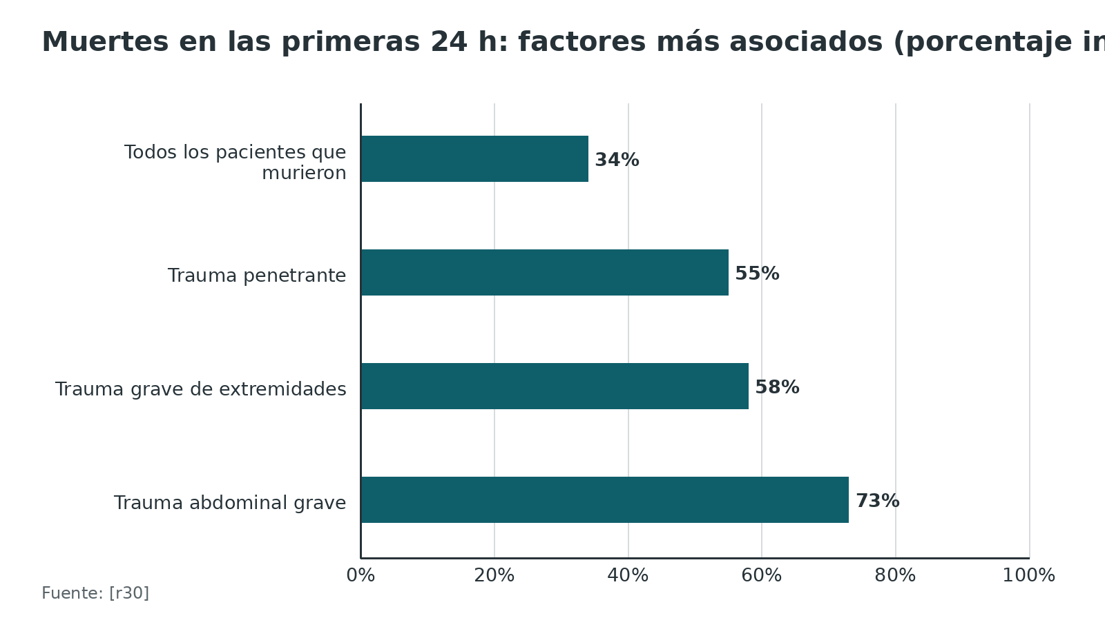
Referencias de este bloque
[r3] Kauvar DS, Lefering R, Wade CE. Impact of hemorrhage on trauma outcome: an overview of epidemiology, clinical presentations, and therapeutic considerations. J Trauma. 2006;60(6 Suppl):S3-11. (revision · acceso resumen) https://doi.org/10.1097/01.ta.0000199961.02677.19
[r4] Madsen JE, Flugsrud GB, Hammer N, Puchwein P. Emergency treatment of pelvic ring injuries: state of the art. Arch Orthop Trauma Surg. 2024;144(10):4525-4539. (revision · acceso abierto) https://doi.org/10.1007/s00402-024-05447-7
[r15] Coccolini F, Stahel PF, Montori G, Biffl W, Horer TM, Catena F, et al. Pelvic trauma: WSES classification and guidelines. World J Emerg Surg. 2017;12:5. (guia · acceso abierto) https://doi.org/10.1186/s13017-017-0117-6
[r30] Bardes JM, Inaba K, Schellenberg M, Grabo D, Strumwasser A, Matsushima K, et al. The contemporary timing of trauma deaths. J Trauma Acute Care Surg. 2018;84(6):893-899. (cohorte · acceso resumen) https://doi.org/10.1097/TA.0000000000001882
[r31] Pape HC, Lefering R, Butcher N, Peitzman A, Leenen L, Marzi I, et al. The definition of polytrauma revisited: An international consensus process and proposal of the new 'Berlin definition'. J Trauma Acute Care Surg. 2014;77(5):780-786. (guia · acceso resumen) https://doi.org/10.1097/TA.0000000000000453
[r35] Wang HE, Callaway CW, Peitzman AB, Tisherman SA. Admission hypothermia and outcome after major trauma. Crit Care Med. 2005;33(6):1296-301. (cohorte · acceso resumen) https://doi.org/10.1097/01.ccm.0000165965.31895.80

Fisiopatología: por qué se muere el politraumatizado
El círculo vicioso. Sangrar produce hipoperfusión; la hipoperfusión produce acidosis; ambas alteran la coagulación; el frío empeora las dos, y todo junto aumenta el sangrado. Es la triada letal: hipotermia, acidosis y coagulopatía, 3 problemas que se alimentan entre sí [r36][r37]. Romper el círculo es el objetivo de la reanimación.
La coagulopatía temprana depende de la perfusión. En una cohorte prospectiva de 208 pacientes, con sangre extraída en los primeros 10 minutos del ingreso, los tiempos de coagulación solo se alargaron cuando el déficit de base era alto, es decir, cuando había hipoperfusión; el patrón apuntaba a una vía de la proteína C y no a un gran consumo de factores [r38]. Esto ayuda a entender por qué corregir el shock rápido pesa tanto como reponer plasma (interpretación del redactor). Una revisión reciente describe además 2 fases: hipocoagulabilidad con sangrado en las primeras horas, e hipercoagulabilidad después, con trombosis venosa y falla orgánica [r37].
El frío no es un detalle. En 38 520 pacientes, los que ingresaron con 35 °C o menos tuvieron un OR de muerte de 3,03 tras ajustar por edad, gravedad y mecanismo (IC 95 % 2,62 a 3,51) [r35]. Según una revisión de 2013, de todo lo disponible, solo calentar de forma activa ofrecía una vía práctica para cambiar el desenlace del paciente frío [r36]. Es barato y se hace en la propia sala (opinión del redactor).
¿Triada o diamante? Se ha propuesto añadir la hipocalcemia (calcio iónico menor de 1,1 mmol/L) para formar un «diamante letal» [r39]. En 2 141 pacientes transfundidos, la asociación con la mortalidad a 24 horas fue prácticamente la misma: área bajo la curva de 0,71 para el diamante y de 0,72 para la triada [r39]. Medir el calcio no estorba, pero este estudio no justifica cambiar el concepto [r39].
Fuentes de sangre que ve el ortopedista. Una pelvis muy lesionada puede perder hasta 1000 mL de sangre por hora, y su espacio llega a contener 3000 mL, según una revisión reciente [r4]. El fémur aislado no explicó grandes transfusiones: de 293 pacientes con fracturas extracapsulares de fémur, 36 % recibió sangre durante el ingreso, pero el volumen fue bajo y casi siempre postoperatorio, y la fractura diafisaria no recibió más sangre que las proximales o distales [r5]. Si un paciente con fractura de fémur está en shock, hay que buscar otra fuente [r5].
Los líquidos pueden empeorar el sangrado. La revisión Cochrane no halló ensayos que respalden reanimar antes o con más volumen en la hemorragia no controlada; en un ensayo de 598 pacientes, la reanimación temprana con líquidos se asoció con un RR de muerte de 1,26 (IC 95 % 1,00 a 1,58) [r27].
Tabla 2. Los 3 eslabones de la triada letal y su manejo en la sala [r36] [r1] [r15] [r38]
Eslabón | Qué lo agrava | Qué se hace | Respaldo
Hipotermia | Desvestir sin cubrir, líquidos fríos, tiempo en la sala | Retirar ropa mojada, cubrir, calentar activamente, calentar líquidos y sangre | Calentamiento activo [r36]; minimizar la pérdida de calor [r1]
Acidosis | Hipoperfusión sostenida | Controlar el sangrado y reponer volumen con sangre; seguir lactato y déficit de base | Déficit de base y lactato como marcadores de shock [r15]
Coagulopatía | Hipoperfusión, hiperfibrinólisis, dilución | Ácido tranexámico temprano, sangre y plasma, guiar con laboratorio apenas se pueda | [r38][r1]

Figura 2. TTPa (segundos) según la clase de déficit de base al ingreso (16 305 pacientes) [r19]
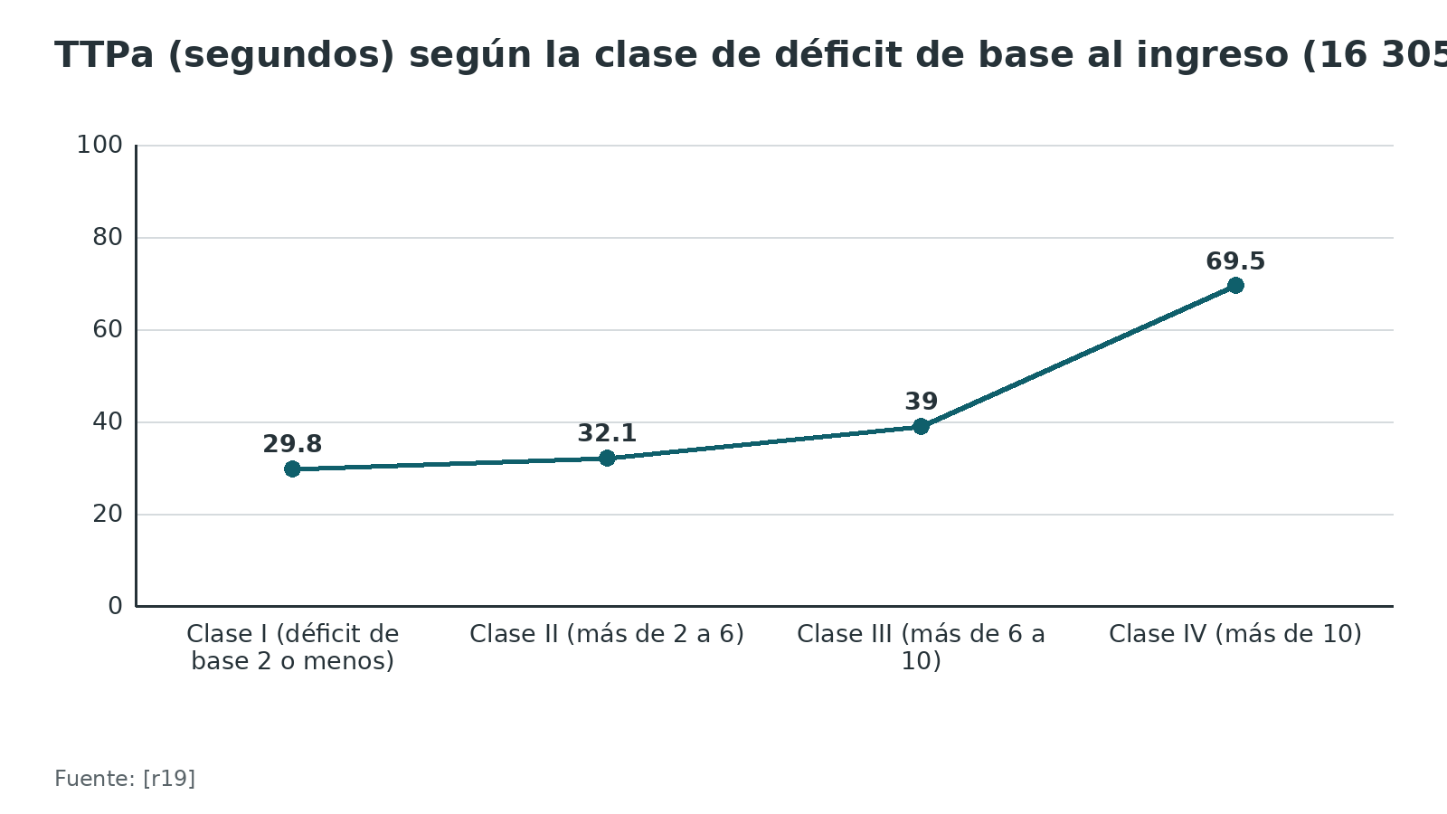
Referencias de este bloque
[r1] National Institute for Health and Care Excellence. Major trauma: assessment and initial management. NICE guideline NG39. London: NICE; 2016 [consultado el 7 de octubre de 2026]. Disponible en: https://www.nice.org.uk/guidance/ng39 (guia · acceso abierto) https://www.nice.org.uk/guidance/ng39
[r4] Madsen JE, Flugsrud GB, Hammer N, Puchwein P. Emergency treatment of pelvic ring injuries: state of the art. Arch Orthop Trauma Surg. 2024;144(10):4525-4539. (revision · acceso abierto) https://doi.org/10.1007/s00402-024-05447-7
[r5] Wertheimer A, Olaussen A, Perera S, Liew S, Mitra B. Fractures of the femur and blood transfusions. Injury. 2018;49(4):846-851. (cohorte · acceso resumen) https://doi.org/10.1016/j.injury.2018.03.007
[r15] Coccolini F, Stahel PF, Montori G, Biffl W, Horer TM, Catena F, et al. Pelvic trauma: WSES classification and guidelines. World J Emerg Surg. 2017;12:5. (guia · acceso abierto) https://doi.org/10.1186/s13017-017-0117-6
[r19] Mutschler M, Nienaber U, Brockamp T, Wafaisade A, Fabian T, Paffrath T, et al; TraumaRegister DGU. Renaissance of base deficit for the initial assessment of trauma patients: a base deficit-based classification for hypovolemic shock developed on data from 16,305 patients derived from the TraumaRegister DGU®. Crit Care. 2013;17(2):R42. (cohorte · acceso abierto) https://doi.org/10.1186/cc12555
[r27] Kwan I, Bunn F, Chinnock P, Roberts I. Timing and volume of fluid administration for patients with bleeding. Cochrane Database Syst Rev. 2014;2014(3):CD002245. (RS-MA · acceso resumen) https://doi.org/10.1002/14651858.CD002245.pub2
[r35] Wang HE, Callaway CW, Peitzman AB, Tisherman SA. Admission hypothermia and outcome after major trauma. Crit Care Med. 2005;33(6):1296-301. (cohorte · acceso resumen) https://doi.org/10.1097/01.ccm.0000165965.31895.80
[r36] Moffatt SE. Hypothermia in trauma. Emerg Med J. 2013;30(12):989-96. (revision · acceso resumen) https://doi.org/10.1136/emermed-2012-201883
[r37] Moore EE, Moore HB, Kornblith LZ, Neal MD, Hoffman M, Mutch NJ, et al. Trauma-induced coagulopathy. Nat Rev Dis Primers. 2021;7(1):30. (revision · acceso resumen) https://doi.org/10.1038/s41572-021-00264-3
[r38] Brohi K, Cohen MJ, Ganter MT, Matthay MA, Mackersie RC, Pittet JF. Acute traumatic coagulopathy: initiated by hypoperfusion: modulated through the protein C pathway?. Ann Surg. 2007;245(5):812-8. (cohorte · acceso resumen) https://doi.org/10.1097/01.sla.0000256862.79374.31
[r39] Dupuy C, Martinez T, Duranteau O, Gauss T, Kapandji N, Pasqueron J, et al; TraumaBase Group®. Comparison of the lethal triad and the lethal diamond in severe trauma patients: a multicenter cohort. World J Emerg Surg. 2025;20(1):2. (cohorte · acceso resumen) https://doi.org/10.1186/s13017-024-00572-5

Clasificar el shock y al paciente: qué sirve para decidir
La tabla clásica de ATLS y sus problemas. ATLS enseña 4 clases de shock hipovolémico que ligan un porcentaje estimado de sangre perdida con frecuencia cardiaca, presión y estado mental [r40]. Es útil para enseñar, pero 3 trabajos la ponen en duda. En 36 504 pacientes del registro alemán, solo 9,3 % pudo ubicarse en alguna clase combinando los 3 signos [r18]. En un registro de Inglaterra y Gales, al agrupar por pérdida de sangre estimada, la frecuencia mediana subió de 82 a 95 latidos por minuto y la presión sistólica mediana bajó de 135 a 120 mmHg, sin cambios en frecuencia respiratoria ni Glasgow: menos de lo que sugiere la clasificación [r25]. Y entre 383 instructores europeos de ATLS, 48 % dijo que usaría la clasificación para evaluar la circulación en la evaluación primaria [r40].
Una alternativa con datos: el déficit de base. Con 16 305 pacientes, una clasificación por déficit de base al ingreso separó mejor que la de ATLS el riesgo de transfusión masiva y de muerte; la mortalidad pasó de 7,4 % en la clase I (déficit de 2 mmol/L o menos) a 51,5 % en la clase IV (más de 10 mmol/L) [r19]. La presión sistólica media en urgencias fue de 132,6 mmHg en la clase I y de 94,8 mmHg en la IV [r19]. Para reconocer el shock y anticipar quién necesitará sangre, los autores proponen que el déficit de base podría rendir más que la tabla de ATLS [r19].
Otros indicadores. La presión sistólica de 90 mmHg es una definición arbitraria de hipotensión: con 870 634 registros, la mortalidad se acentuaba desde 110 mmHg [r20]. El índice de shock (frecuencia cardiaca entre presión sistólica) predijo la necesidad de transfusión masiva con sensibilidad de 0,68, especificidad de 0,84 y área bajo la curva de 0,85, pero no sirvió para predecir mortalidad (área de 0,553); como prueba única es limitada [r41].
Clasificar por respuesta a la reanimación. NICE manda activar el protocolo de hemorragia mayor con criterios fisiológicos y la respuesta al volumen inicial, no con una escala de riesgo aplicada una sola vez [r1]. La cirugía de control de daños es para el inestable que no responde, la cirugía definitiva puede considerarse en quien responde, y se hace cirugía definitiva en quien está estable [r1]. Para decidir cuándo fijar fracturas, el grupo de Pape habló de 4 condiciones clínicas: estable, límite (borderline), inestable y en extremis [r42].
Para qué sirve en la decisión. La clasificación no es un fin: define si se activa el protocolo de transfusión masiva, si el paciente va a quirófano o a tomografía, y cuándo se puede fijar una fractura (interpretación del redactor).
Tabla 3. Clases de shock por déficit de base al ingreso (TraumaRegister DGU, 16 305 pacientes) [r19]
Clase | Déficit de base (mmol/L) | PAS en urgencias (mmHg) | FC en urgencias (lpm) | Índice de shock | Mortalidad
I (sin shock) | 2 o menos | 132,6 | 86,3 | 0,68 | 7,4 %
II (leve) | más de 2 a 6 | 124,6 | 89,8 | 0,76 | 12,4 %
III (moderado) | más de 6 a 10 | 112,7 | 95,9 | 0,93 | 23,9 %
IV (grave) | más de 10 | 94,8 | 97,2 | 1,17 | 51,5 %

Tabla 4. Variables fisiológicas de la definición de politrauma de Berlín [r31]
Variable | Punto de corte
Hipotensión | PAS de 90 mmHg o menos
Conciencia | Glasgow de 8 o menos
Acidosis | Exceso de base de -6,0 o menos
Coagulopatía | INR de 1,4 o más, o TTP de 40 s o más
Edad | 70 años o más

Figura 3. Presión sistólica media en urgencias según la clase de déficit de base [r19]
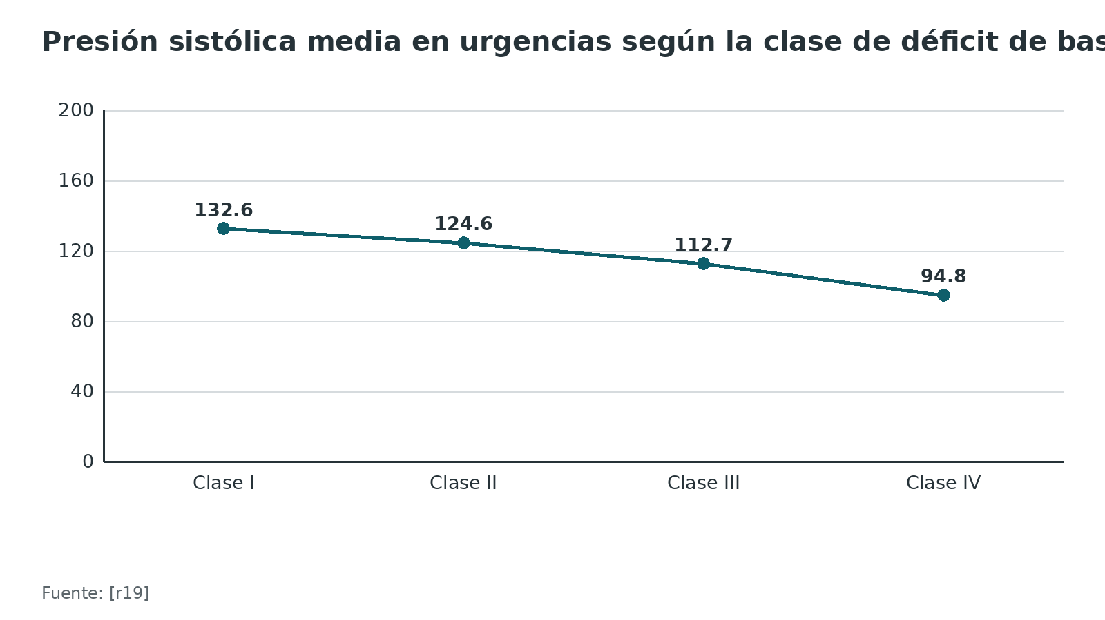
Figura 4. Mortalidad hospitalaria según la clase de déficit de base [r19]
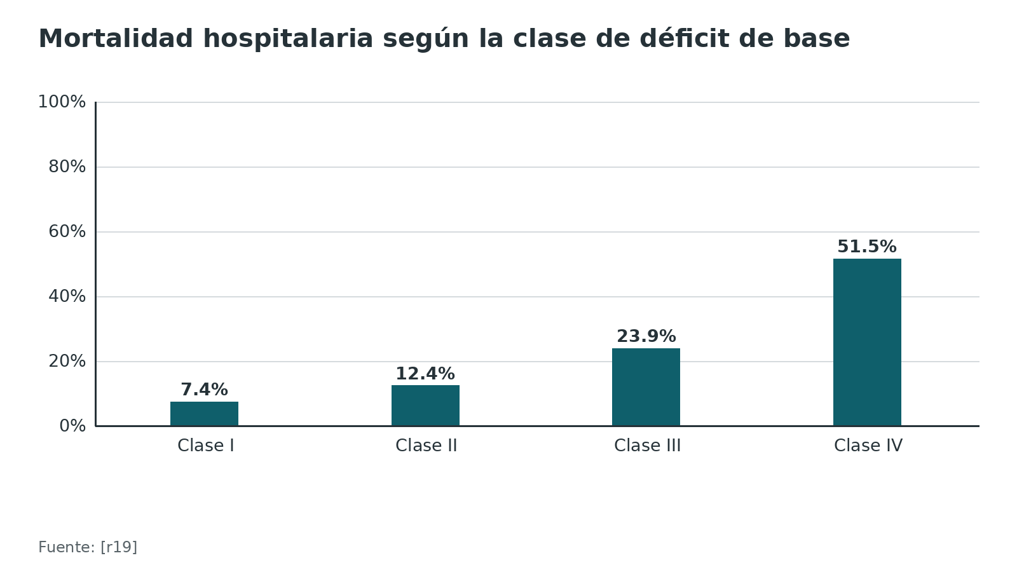
Referencias de este bloque
[r1] National Institute for Health and Care Excellence. Major trauma: assessment and initial management. NICE guideline NG39. London: NICE; 2016 [consultado el 7 de octubre de 2026]. Disponible en: https://www.nice.org.uk/guidance/ng39 (guia · acceso abierto) https://www.nice.org.uk/guidance/ng39
[r18] Mutschler M, Nienaber U, Brockamp T, Wafaisade A, Wyen H, Peiniger S, et al; TraumaRegister DGU. A critical reappraisal of the ATLS classification of hypovolaemic shock: does it really reflect clinical reality?. Resuscitation. 2013;84(3):309-13. (cohorte · acceso resumen) https://doi.org/10.1016/j.resuscitation.2012.07.012
[r19] Mutschler M, Nienaber U, Brockamp T, Wafaisade A, Fabian T, Paffrath T, et al; TraumaRegister DGU. Renaissance of base deficit for the initial assessment of trauma patients: a base deficit-based classification for hypovolemic shock developed on data from 16,305 patients derived from the TraumaRegister DGU®. Crit Care. 2013;17(2):R42. (cohorte · acceso abierto) https://doi.org/10.1186/cc12555
[r20] Eastridge BJ, Salinas J, McManus JG, Blackburn L, Bugler EM, Cooke WH, et al. Hypotension begins at 110 mm Hg: redefining "hypotension" with data. J Trauma. 2007;63(2):291-7; discussion 297-9. (cohorte · acceso resumen) https://doi.org/10.1097/TA.0b013e31809ed924
[r25] Guly HR, Bouamra O, Spiers M, Dark P, Coats T, Lecky FE; Trauma Audit and Research Network. Vital signs and estimated blood loss in patients with major trauma: testing the validity of the ATLS classification of hypovolaemic shock. Resuscitation. 2011;82(5):556-9. (cohorte · acceso resumen) https://doi.org/10.1016/j.resuscitation.2011.01.013
[r31] Pape HC, Lefering R, Butcher N, Peitzman A, Leenen L, Marzi I, et al. The definition of polytrauma revisited: An international consensus process and proposal of the new 'Berlin definition'. J Trauma Acute Care Surg. 2014;77(5):780-786. (guia · acceso resumen) https://doi.org/10.1097/TA.0000000000000453
[r40] Mutschler M, Paffrath T, Wölfl C, Probst C, Nienaber U, Schipper IB, et al. The ATLS(®) classification of hypovolaemic shock: a well established teaching tool on the edge?. Injury. 2014;45 Suppl 3:S35-8. (revision · acceso resumen) https://doi.org/10.1016/j.injury.2014.08.015
[r41] Carsetti A, Antolini R, Casarotta E, Damiani E, Gasparri F, Marini B, et al. Shock index as predictor of massive transfusion and mortality in patients with trauma: a systematic review and meta-analysis. Crit Care. 2023;27(1):85. (RS-MA · acceso resumen) https://doi.org/10.1186/s13054-023-04386-w
[r42] Pape HC, Giannoudis PV, Krettek C, Trentz O. Timing of fixation of major fractures in blunt polytrauma: role of conventional indicators in clinical decision making. J Orthop Trauma. 2005;19(8):551-62. (revision · acceso resumen) https://doi.org/10.1097/01.bot.0000161712.87129.80

Evaluación primaria paso a paso: x/C, A, B, C, D, E
Antes de que llegue el paciente. NICE pide un pre-aviso estructurado: edad y sexo, hora del incidente, mecanismo, lesiones sospechadas, signos vitales y Glasgow, tratamiento realizado, hora estimada de llegada y necesidades especiales [r43]. Lo recibe un líder del equipo, fácil de identificar, que decide el nivel de respuesta según protocolos escritos [r43][r1]. Un miembro del equipo anota hallazgos e intervenciones en el momento en que ocurren [r1].
Cómo se lee esta sección. Cada letra tiene un objetivo, un gesto de evaluación y una acción inmediata. Lo que no tiene un estudio detrás se marca «práctica habitual». Con equipo, todo se hace en paralelo; con una sola persona, en este orden.
x / C · Hemorragia catastrófica. Se busca sangrado externo que pueda matar en minutos. Se controla con presión directa y apósito simple; si en una extremidad no basta, se pone un torniquete [r1]. La evidencia es observacional: en 232 pacientes con torniquete en un hospital militar de Bagdad, la mortalidad fue de 11 % con colocación prehospitalaria y de 24 % con colocación en urgencias [r44]; en un hospital civil, la colocación tardía se asoció con 14 % frente a 3,0 % de muerte por shock hemorrágico [r21]. Una revisión sistemática del uso civil concluyó que todo lo publicado eran cohortes retrospectivas y que no había 2 reportes con las mismas variables [r45]. Ante sospecha de hemorragia pélvica tras trauma cerrado de alta energía se coloca un cinturón pélvico comercial [r1].
A · Vía aérea con control cervical. Pregunta clave (práctica habitual): ¿habla con voz normal? Si no puede mantener la vía aérea o la ventilación, NICE indica intubación con secuencia rápida; si falla, maniobras básicas o dispositivo supraglótico hasta lograr una vía aérea quirúrgica [r1]. En cualquier maniobra sobre la vía aérea se protege el cuello con estabilización manual en línea [r12]. La evidencia sobre qué dispositivo es mejor es débil: una revisión de 99 estudios con 630 397 pacientes atendidos fuera del hospital (trauma, paro cardiaco y urgencias médicas) no halló ventaja de los abordajes más invasivos en supervivencia, con certeza baja a moderada [r46].
B · Respiración. Se mira, se palpa y se ausculta el tórax. En el prehospitalario NICE pide diagnosticar el neumotórax con la clínica; en el hospital, descomprimir antes de la imagen solo si hay inestabilidad hemodinámica o compromiso respiratorio grave [r1]. Prefiere toracostomía abierta con tubo antes que aguja si hay experiencia [r1]. Con aguja, el fracaso va de 13 % a 38 % según el sitio [r26].
C · Circulación. Pulso central, perfusión, presión y estado mental. Acceso intravenoso periférico; si falla, intraóseo [r1]. Las fuentes de sangrado a descartar son el exterior, el tórax, el abdomen, la pelvis y los huesos largos (práctica habitual). Se activa el protocolo de hemorragia mayor por criterios fisiológicos y la respuesta al volumen inicial [r1]. Ácido tranexámico lo antes posible [r1]. La reposición es con sangre, plasma y glóbulos rojos 1:1, y en el hospital sin cristaloides si hay sangrado activo [r1]. Lactato y déficit de base miden el grado de shock y la respuesta [r15].
D · Déficit neurológico. Glasgow, pupilas y movilidad de las 4 extremidades (práctica habitual). La confiabilidad del Glasgow fue adecuada en los estudios de buena calidad (kappa de 0,6 o más en 85 %), pero solo 13 % de los estudios lo era; la capacitación y el tipo de estímulo cambian el resultado [r47]. Con shock hemorrágico y traumatismo craneal, si domina el shock se mantiene la reanimación restrictiva, y si domina el traumatismo craneal se acepta una menos restrictiva para sostener la perfusión cerebral [r1].
E · Exposición y entorno. Se desviste por completo para encontrar lesiones y enseguida se cubre y se calienta; NICE pide minimizar la pérdida de calor [r1]. La hipotermia de 35 °C o menos al ingreso se asoció con un OR de muerte de 3,03 [r35].
Después de la primaria. Monitor, oximetría y gasometría con lactato; sonda vesical y gástrica según el caso (práctica habitual). Luego, las imágenes que correspondan (siguiente bloque).
Tabla 5. Evaluación primaria: qué se busca, qué se hace y en qué se apoya [r1] [r12] [r44] [r26] [r19] [r47] [r35]
Letra | Qué se busca | Acción inmediata | Respaldo
x / C | Sangrado externo que amenaza la vida; sospecha de pelvis | Presión directa; torniquete si falla; cinturón pélvico; ácido tranexámico | [r1][r44]
A | Vía aérea que no se mantiene; riesgo cervical | Estabilización manual en línea; secuencia rápida si no mantiene; vía quirúrgica si falla | [r1][r12]
B | Neumotórax a tensión, neumotórax abierto, hemotórax | Descompresión solo si hay inestabilidad o compromiso grave; apósito oclusivo en el abierto | [r1][r26]
C | Shock, fuentes de sangrado | Acceso, sangre 1:1, restricción de volumen, protocolo de hemorragia mayor | [r1][r19]
D | Glasgow, pupilas, déficit motor | Registrar y repetir; ajustar la reanimación si hay traumatismo craneal | [r47][r1]
E | Lesiones ocultas, hipotermia | Desvestir, inspeccionar, cubrir y calentar | [r1][r35]

Referencias de este bloque
[r1] National Institute for Health and Care Excellence. Major trauma: assessment and initial management. NICE guideline NG39. London: NICE; 2016 [consultado el 7 de octubre de 2026]. Disponible en: https://www.nice.org.uk/guidance/ng39 (guia · acceso abierto) https://www.nice.org.uk/guidance/ng39
[r12] National Institute for Health and Care Excellence. Spinal injury: assessment and initial management. NICE guideline NG41. London: NICE; 2016 [consultado el 7 de octubre de 2026]. Disponible en: https://www.nice.org.uk/guidance/ng41 (guia · acceso abierto) https://www.nice.org.uk/guidance/ng41
[r15] Coccolini F, Stahel PF, Montori G, Biffl W, Horer TM, Catena F, et al. Pelvic trauma: WSES classification and guidelines. World J Emerg Surg. 2017;12:5. (guia · acceso abierto) https://doi.org/10.1186/s13017-017-0117-6
[r19] Mutschler M, Nienaber U, Brockamp T, Wafaisade A, Fabian T, Paffrath T, et al; TraumaRegister DGU. Renaissance of base deficit for the initial assessment of trauma patients: a base deficit-based classification for hypovolemic shock developed on data from 16,305 patients derived from the TraumaRegister DGU®. Crit Care. 2013;17(2):R42. (cohorte · acceso abierto) https://doi.org/10.1186/cc12555
[r21] Scerbo MH, Holcomb JB, Taub E, Gates K, Love JD, Wade CE, et al. The trauma center is too late: Major limb trauma without a pre-hospital tourniquet has increased death from hemorrhagic shock. J Trauma Acute Care Surg. 2017;83(6):1165-1172. (cohorte · acceso resumen) https://doi.org/10.1097/TA.0000000000001666
[r26] Laan DV, Vu TD, Thiels CA, Pandian TK, Schiller HJ, Murad MH, et al. Chest wall thickness and decompression failure: A systematic review and meta-analysis comparing anatomic locations in needle thoracostomy. Injury. 2016;47(4):797-804. (RS-MA · acceso resumen) https://doi.org/10.1016/j.injury.2015.11.045
[r35] Wang HE, Callaway CW, Peitzman AB, Tisherman SA. Admission hypothermia and outcome after major trauma. Crit Care Med. 2005;33(6):1296-301. (cohorte · acceso resumen) https://doi.org/10.1097/01.ccm.0000165965.31895.80
[r43] National Institute for Health and Care Excellence. Major trauma: service delivery. NICE guideline NG40. London: NICE; 2016 [consultado el 7 de octubre de 2026]. Disponible en: https://www.nice.org.uk/guidance/ng40 (guia · acceso abierto) https://www.nice.org.uk/guidance/ng40
[r44] Kragh JF, Walters TJ, Baer DG, Fox CJ, Wade CE, Salinas J, et al. Survival with emergency tourniquet use to stop bleeding in major limb trauma. Ann Surg. 2009;249(1):1-7. (cohorte · acceso resumen) https://doi.org/10.1097/SLA.0b013e31818842ba
[r45] Kauvar DS, Dubick MA, Walters TJ, Kragh JF. Systematic review of prehospital tourniquet use in civilian limb trauma. J Trauma Acute Care Surg. 2018;84(5):819-825. (RS-MA · acceso resumen) https://doi.org/10.1097/TA.0000000000001826
[r46] Carney N, Totten AM, Cheney T, Jungbauer R, Neth MR, Weeks C, et al. Prehospital Airway Management: A Systematic Review. Prehosp Emerg Care. 2022;26(5):716-727. (RS-MA · acceso resumen) https://doi.org/10.1080/10903127.2021.1940400
[r47] Reith FC, Van den Brande R, Synnot A, Gruen R, Maas AI. The reliability of the Glasgow Coma Scale: a systematic review. Intensive Care Med. 2016;42(1):3-15. (RS-MA · acceso resumen) https://doi.org/10.1007/s00134-015-4124-3

Evaluación secundaria: examen de cabeza a pies y maniobras que sí y que no rinden
Cuándo. Después de la primaria y de ver cómo responde el paciente a la reanimación. Si el paciente va a quirófano antes, la secundaria se completa en cuanto se pueda (práctica habitual).
Historia AMPLE (práctica habitual): alergias, medicamentos, patologías previas y embarazo, última comida, eventos y mecanismo. Pregunte por anticoagulantes: NICE pide revertirlos rápido en el paciente con trauma mayor y hemorragia [r1].
Cabeza a pies. Cuero cabelludo, cara, cuello, tórax, abdomen, pelvis, periné, espalda y extremidades. Para el ortopedista: cada hueso largo y cada articulación, la piel (abierta o cerrada), los pulsos, la perfusión, los compartimentos y la función nerviosa de cada extremidad, con hora y examinador (práctica habitual).
Pelvis. El examen de la pelvis es útil para sospechar, no para descartar. En 1502 pacientes con trauma cerrado, la maniobra de estabilidad del anillo tuvo sensibilidad de 26 % y especificidad de 99,9 % para fracturas mecánicamente inestables; la deformidad pélvica, 55 % y 97 %; y el dolor o la sensibilidad pélvica en pacientes con Glasgow mayor de 13, 100 % y 93 % [r48]. Es decir, un paciente despierto sin dolor pélvico tiene pocas probabilidades de una fractura inestable, pero una maniobra normal no la descarta [r48]. En un metaanálisis de 11 423 pacientes despiertos y estables, el valor predictivo negativo combinado del examen fue de 0,991, y entre los que tenían examen negativo solo 0,1 % tuvo una fractura clínicamente relevante [r49]. Repetir la compresión de la pelvis para «probar» la estabilidad se evita: una vez que hay sospecha, se coloca el cinturón (práctica habitual).
Columna: reglas clínicas. NEXUS decide con 5 criterios (sin dolor en la línea media cervical, sin déficit neurológico focal, alerta, sin intoxicación y sin lesión distractora dolorosa): en 34 069 pacientes, la sensibilidad fue de 99,0 % y la especificidad de 12,9 % [r50]. La regla canadiense se derivó en 8924 pacientes alertas y estables, con sensibilidad de 100 % y especificidad de 42,5 % [r51]. En la comparación directa en 8283 pacientes, la regla canadiense fue más sensible (99,4 % frente a 90,7 %) y más específica (45,1 % frente a 36,8 %), con menos radiografías [r13]. Por eso la guía NICE de lesión espinal usa la regla canadiense [r12]. Una limitación: la regla se derivó en pacientes alertas y estables [r51]; con intoxicación, distracción o bajo nivel de conciencia, la guía manda mantener la inmovilización completa [r12].
Log-roll. Para girar al paciente con sospecha de lesión espinal se mantiene el eje: estabilización manual de la cabeza, un equipo coordinado y una sola voz de mando (práctica habitual). Se aprovecha para ver y palpar la espalda y el periné. NICE no recomienda transportar con tablón rígido: el tablón solo se usa para extricación [r12].
Tacto rectal. ATLS lo recomendaba en todo paciente, pero su rendimiento es pobre. En 1401 pacientes con equipo de trauma activado, la sensibilidad global para las lesiones buscadas fue de 22,9 % y la especificidad de 94,7 %; para lesión medular, 37 % y 96 % [r16]. En otra serie de 1032 pacientes con trauma cerrado, para lesión medular la sensibilidad fue de 50 %, la especificidad de 93 % y el valor predictivo positivo de 27 % [r52]. WSES lo mantiene como obligatorio solo si hay sospecha alta de lesión rectal [r15]. En resumen: no es tamizaje, es una maniobra dirigida (interpretación del redactor).
Lesión vascular. Los signos duros y blandos del examen, junto con el índice de presión arterial, dicen si hay que seguir estudiando; la angiotomografía define la lesión. La tarea ortopédica es estabilizar el hueso para que el vaso reparado no quede expuesto al movimiento [r53].
Dónde falla el examen. Lo que más hizo pasar lesiones por alto fue un paciente que no podía contar lo que le dolía, por traumatismo craneal o por alcohol [r17]. En la literatura, las lesiones omitidas o con diagnóstico tardío varían de 1,3 % a 39 %, y de 15 % a 22,3 % de los pacientes con una lesión omitida la tuvo clínicamente significativa [r9].
Tabla 6. Rendimiento de reglas y maniobras de la evaluación secundaria [r50] [r51] [r13] [r16] [r52] [r48]
Prueba | Población | Sensibilidad | Especificidad | Comentario
Criterios NEXUS (cervical) | 34 069 pacientes con trauma cerrado | 99,0 % | 12,9 % | Estudio prospectivo [r50]
Regla canadiense (derivación) | 8924 alertas y estables | 100 % | 42,5 % | Validación cruzada [r51]
Regla canadiense (comparación) | 8283 alertas y estables | 99,4 % | 45,1 % | Excluye 10,2 % indeterminados [r13]
NEXUS (comparación) | 8283 alertas y estables | 90,7 % | 36,8 % | Misma cohorte [r13]
Tacto rectal, lesión medular | 1401 pacientes con equipo de trauma | 37 % | 96 % | Retrospectivo [r16]
Tacto rectal, lesión medular | 1032 pacientes con trauma cerrado | 50 % | 93 % | VPP 27 % [r52]
Tacto rectal, fractura de pelvis | 1401 pacientes con equipo de trauma | 0 % | 99,8 % | Retrospectivo [r16]
Estabilidad del anillo pélvico (maniobra) | 1502 pacientes con trauma cerrado | 26 % | 99,9 % | Fracturas inestables; retrospectivo [r48]
Deformidad pélvica | 1502 pacientes con trauma cerrado | 55 % | 97 % | Fracturas inestables [r48]
Dolor pélvico con Glasgow mayor de 13 | 1502 pacientes con trauma cerrado | 100 % | 93 % | Fracturas inestables [r48]

Figura 5. Sensibilidad y especificidad de reglas de columna cervical, del tacto rectal y del examen de la pelvis [r50] [r51] [r13] [r16] [r52] [r48]
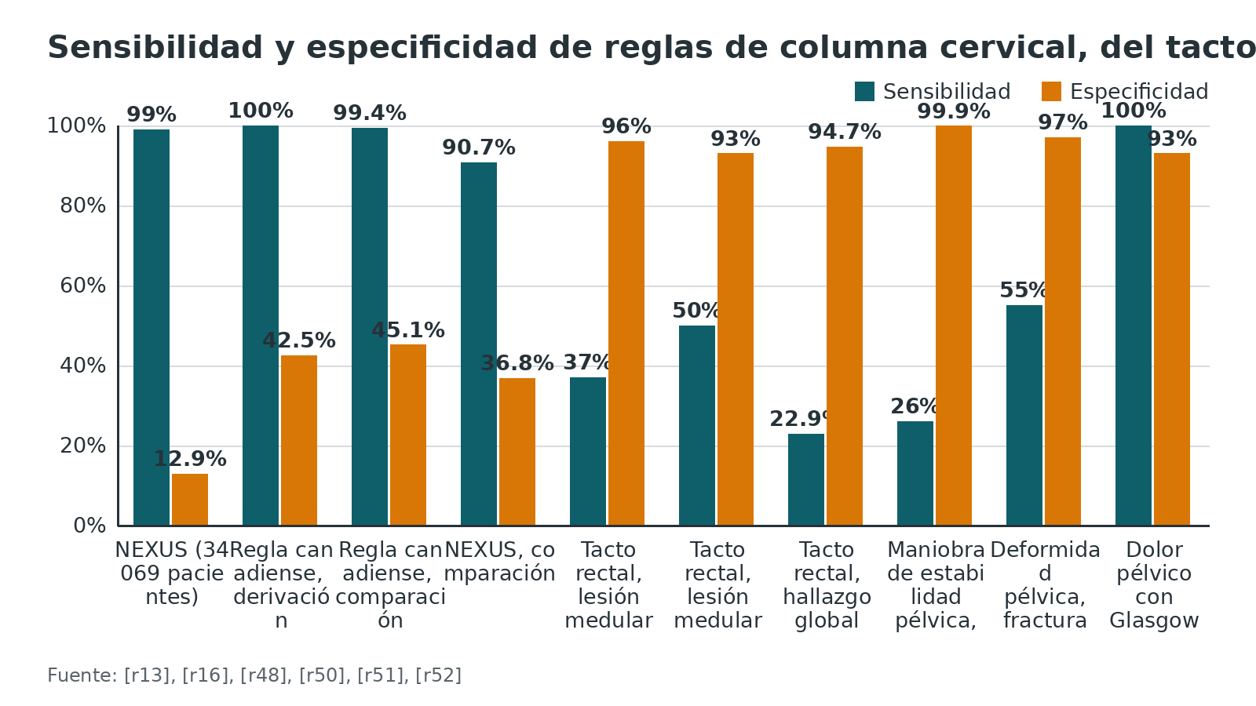
Referencias de este bloque
[r1] National Institute for Health and Care Excellence. Major trauma: assessment and initial management. NICE guideline NG39. London: NICE; 2016 [consultado el 7 de octubre de 2026]. Disponible en: https://www.nice.org.uk/guidance/ng39 (guia · acceso abierto) https://www.nice.org.uk/guidance/ng39
[r9] Pfeifer R, Pape HC. Missed injuries in trauma patients: A literature review. Patient Saf Surg. 2008;2:20. (revision · acceso resumen) https://doi.org/10.1186/1754-9493-2-20
[r12] National Institute for Health and Care Excellence. Spinal injury: assessment and initial management. NICE guideline NG41. London: NICE; 2016 [consultado el 7 de octubre de 2026]. Disponible en: https://www.nice.org.uk/guidance/ng41 (guia · acceso abierto) https://www.nice.org.uk/guidance/ng41
[r13] Stiell IG, Clement CM, McKnight RD, Brison R, Schull MJ, Rowe BH, et al. The Canadian C-spine rule versus the NEXUS low-risk criteria in patients with trauma. N Engl J Med. 2003;349(26):2510-8. (cohorte · acceso resumen) https://doi.org/10.1056/NEJMoa031375
[r15] Coccolini F, Stahel PF, Montori G, Biffl W, Horer TM, Catena F, et al. Pelvic trauma: WSES classification and guidelines. World J Emerg Surg. 2017;12:5. (guia · acceso abierto) https://doi.org/10.1186/s13017-017-0117-6
[r16] Shlamovitz GZ, Mower WR, Bergman J, Crisp J, DeVore HK, Hardy D, et al. Poor test characteristics for the digital rectal examination in trauma patients. Ann Emerg Med. 2007;50(1):25-33, 33.e1. (cohorte · acceso resumen) https://doi.org/10.1016/j.annemergmed.2007.01.022
[r17] Enderson BL, Reath DB, Meadors J, Dallas W, DeBoo JM, Maull KI. The tertiary trauma survey: a prospective study of missed injury. J Trauma. 1990;30(6):666-9; discussion 669-70. (cohorte · acceso resumen) https://pubmed.ncbi.nlm.nih.gov/2352294/
[r48] Shlamovitz GZ, Mower WR, Bergman J, Chuang KR, Crisp J, Hardy D, et al. How (un)useful is the pelvic ring stability examination in diagnosing mechanically unstable pelvic fractures in blunt trauma patients?. J Trauma. 2009;66(3):815-20. (cohorte · acceso resumen) https://doi.org/10.1097/TA.0b013e31817c96e1
[r49] van Trigt J, Schep NWL, Peters RW, Goslings JC, Schepers T, Halm JA. Routine pelvic X-rays in asymptomatic hemodynamically stable blunt trauma patients: A meta-analysis. Injury. 2018;49(11):2024-2031. (RS-MA · acceso resumen) https://doi.org/10.1016/j.injury.2018.09.009
[r50] Hoffman JR, Mower WR, Wolfson AB, Todd KH, Zucker MI. Validity of a set of clinical criteria to rule out injury to the cervical spine in patients with blunt trauma. National Emergency X-Radiography Utilization Study Group. N Engl J Med. 2000;343(2):94-9. (cohorte · acceso resumen) https://doi.org/10.1056/NEJM200007133430203
[r51] Stiell IG, Wells GA, Vandemheen KL, Clement CM, Lesiuk H, De Maio VJ, et al. The Canadian C-spine rule for radiography in alert and stable trauma patients. JAMA. 2001;286(15):1841-8. (cohorte · acceso resumen) https://doi.org/10.1001/jama.286.15.1841
[r52] Guldner GT, Brzenski AB. The sensitivity and specificity of the digital rectal examination for detecting spinal cord injury in adult patients with blunt trauma. Am J Emerg Med. 2006;24(1):113-7. (cohorte · acceso resumen) https://doi.org/10.1016/j.ajem.2005.05.012
[r53] Spitler CA, Patch DA, McFarland GE, Smith WR. Assessment and Interventions for Vascular Injuries Associated With Fractures. J Am Acad Orthop Surg. 2022;30(9):387-394. (revision · acceso resumen) https://doi.org/10.5435/JAAOS-D-21-00660

Imágenes: eFAST, radiografías y tomografía de cuerpo entero
Principio. La imagen sirve para decidir, no para decorar la evaluación. En el paciente inestable que no responde a la reanimación, NICE pide limitar las imágenes (radiografía de tórax, de pelvis y FAST) al mínimo que dirija una intervención; en quien responde a la reanimación o tiene hemodinamia normal se considera la tomografía inmediata [r1].
eFAST: sirve para confirmar, no para descartar. Un metaanálisis que reunió 75 estudios y 24 350 pacientes midió cada componente: neumotórax con sensibilidad de 69 % (especificidad de 99 %), derrame pericárdico con 91 % (94 %) y líquido libre intraabdominal con 74 % (98 %); en el hipotenso, la sensibilidad para líquido libre fue de 74 % [r7]. Sus autores lo consideran una herramienta para confirmar y no para excluir [r7]. La revisión Cochrane del ultrasonido en el punto de atención en trauma cerrado, con 34 estudios y 8635 pacientes, estimó sensibilidad de 0,74 y especificidad de 0,96 en conjunto; para el abdomen 0,68 y 0,95; para el tórax 0,96 y 0,99, con pocos estudios; en una población virtual de 1000 pacientes con 28 % de prevalencia, la prueba dejaría sin ver a 73 pacientes lesionados [r54]. NICE lo dice con otras palabras: una eFAST negativa no excluye neumotórax ni hemorragia intraperitoneal o retroperitoneal, y la FAST no se usa para decidir si hace falta tomografía [r1].
Tórax: ultrasonido frente a radiografía. En 9 estudios por paciente (410 pacientes con neumotórax entre 1271), el ultrasonido pulmonar hecho por médicos de primera línea tuvo sensibilidad de 0,91 y especificidad de 0,99, y la radiografía supina 0,47 y 1,00; en una cohorte hipotética de 100 pacientes con prevalencia de 30 %, el ultrasonido dejaría pasar 3 casos y la radiografía 16 [r24]. La radiografía sigue siendo útil para tubo, hemotórax grande y fracturas, pero no para descartar neumotórax (interpretación del redactor).
Radiografía de pelvis. Entre 311 pacientes que se hicieron radiografía de pelvis y tomografía, 56 tenían fractura pélvica en la tomografía y la radiografía vio 38 de ellas: sensibilidad de 68 %, especificidad de 98 % y 32 % de falsos negativos [r8]. Entre los positivos, 55 % tenía más fracturas o un grado mayor de Young y Burgess en la tomografía [r8]. La conclusión práctica de los autores: si un paciente estable y seleccionado irá de todos modos a la tomografía, la placa de pelvis sobra; donde todavía aporta es en el inestable, en quien tiene hallazgos al examen y en quien no puede llegar al tomógrafo [r8]. Un metaanálisis posterior de 10 estudios con 11 423 pacientes despiertos y estables concluyó que un examen físico negativo permite omitir la radiografía de pelvis: valor predictivo negativo combinado de 0,991, con 0,1 % de fracturas clínicamente relevantes entre los de examen negativo [r49].
Tomografía de cuerpo entero. NICE recomienda en el adulto con trauma cerrado mayor y sospecha de lesiones múltiples una tomografía de vértex a medio muslo, precedida de un escanograma de vértex a pies, sin reposicionar al paciente; el escanograma y la clínica guían la tomografía de las extremidades [r1]. La guía NG39 se publicó en febrero de 2016 [r1], el mismo año que REACT-2 [r22]. Los estudios previos eran observacionales: un registro alemán con 4621 pacientes halló razón estandarizada de mortalidad de 0,745 con tomografía de cuerpo entero frente a 1,023 sin ella (con RISC, 0,865 frente a 1,034) [r23]; un metaanálisis de 7 estudios con 25 782 pacientes dio un OR de mortalidad de 0,75 (IC 95 % 0,70 a 0,79) [r55]. En cambio, el ensayo aleatorizado REACT-2 (1403 pacientes asignados) no halló diferencia en mortalidad hospitalaria: 16 % en ambos grupos; en politrauma, 22 % frente a 25 %; en traumatismo craneal, 38 % frente a 44 % [r22]. Un metaanálisis posterior de 14 estudios (mortalidad combinada en 11 de ellos, con 63 529 pacientes) encontró un OR de 0,854 (IC 95 % 0,715 a 1,021) y menos tiempo en urgencias, pero más dosis de radiación [r56]. Cuando las fuentes discrepan, se dan todas: la tomografía de cuerpo entero acorta el trabajo diagnóstico, pero su beneficio en mortalidad no está probado en ensayo, y la dosis de radiación obliga a seleccionar [r22][r56].
Columna. Según NICE, el adulto con indicación por la regla canadiense recibe tomografía; si hay déficit neurológico atribuible a lesión medular se agrega resonancia después de la tomografía; si se sospecha lesión toracolumbar sin déficit se parte de radiografía de T1 a L3, se pasa a tomografía si es anormal y, ante una fractura nueva, se estudia el resto de la columna [r12].
Tabla 7. Qué imagen para qué situación (resumen con la fuerza de la evidencia) [r7] [r1] [r24] [r8] [r22]
Imagen | Rendimiento publicado | Cuándo usarla según la guía | Fuente
eFAST | Neumotórax 69 % / 99 %; líquido libre 74 % / 98 % | Confirma; una negativa no descarta; no sirve de filtro para la tomografía | [r7][r1]
Ultrasonido de tórax | Neumotórax 0,91 / 0,99 | Sustituye con ventaja a la radiografía supina para neumotórax | [r24]
Radiografía de tórax supina | Neumotórax 0,47 / 1,00 | Parte del mínimo en el inestable; no descarta neumotórax | [r24][r1]
Radiografía de pelvis | 68 % / 98 % frente a tomografía | Inestable o sin acceso a tomografía | [r8][r1]
Tomografía de cuerpo entero | Mortalidad sin diferencia en el ensayo REACT-2 | Adulto con trauma cerrado mayor y sospecha de lesiones múltiples, que responde a la reanimación | [r22][r1]

Tabla 8. Tomografía de cuerpo entero: estudios observacionales y ensayo aleatorizado [r23] [r55] [r56] [r22]
Estudio | Diseño | Resultado de mortalidad | Comentario
Huber-Wagner 2009 | Registro retrospectivo, 4621 pacientes | Razón estandarizada (TRISS) 0,745 frente a 1,023 | Observacional [r23]
Caputo 2014 | Metaanálisis de 7 estudios, 25 782 pacientes | OR 0,75 (0,70 a 0,79) | Estudios observacionales [r55]
Arruzza 2020 | Metaanálisis de 14 estudios | OR 0,854 (0,715 a 1,021) | No significativo; mayor dosis de radiación [r56]
REACT-2 2016 | Ensayo aleatorizado, 1403 pacientes | 16 % frente a 16 % | Sin diferencia [r22]

Figura 6. Sensibilidad y especificidad de las imágenes de la evaluación primaria [r7] [r24] [r8]
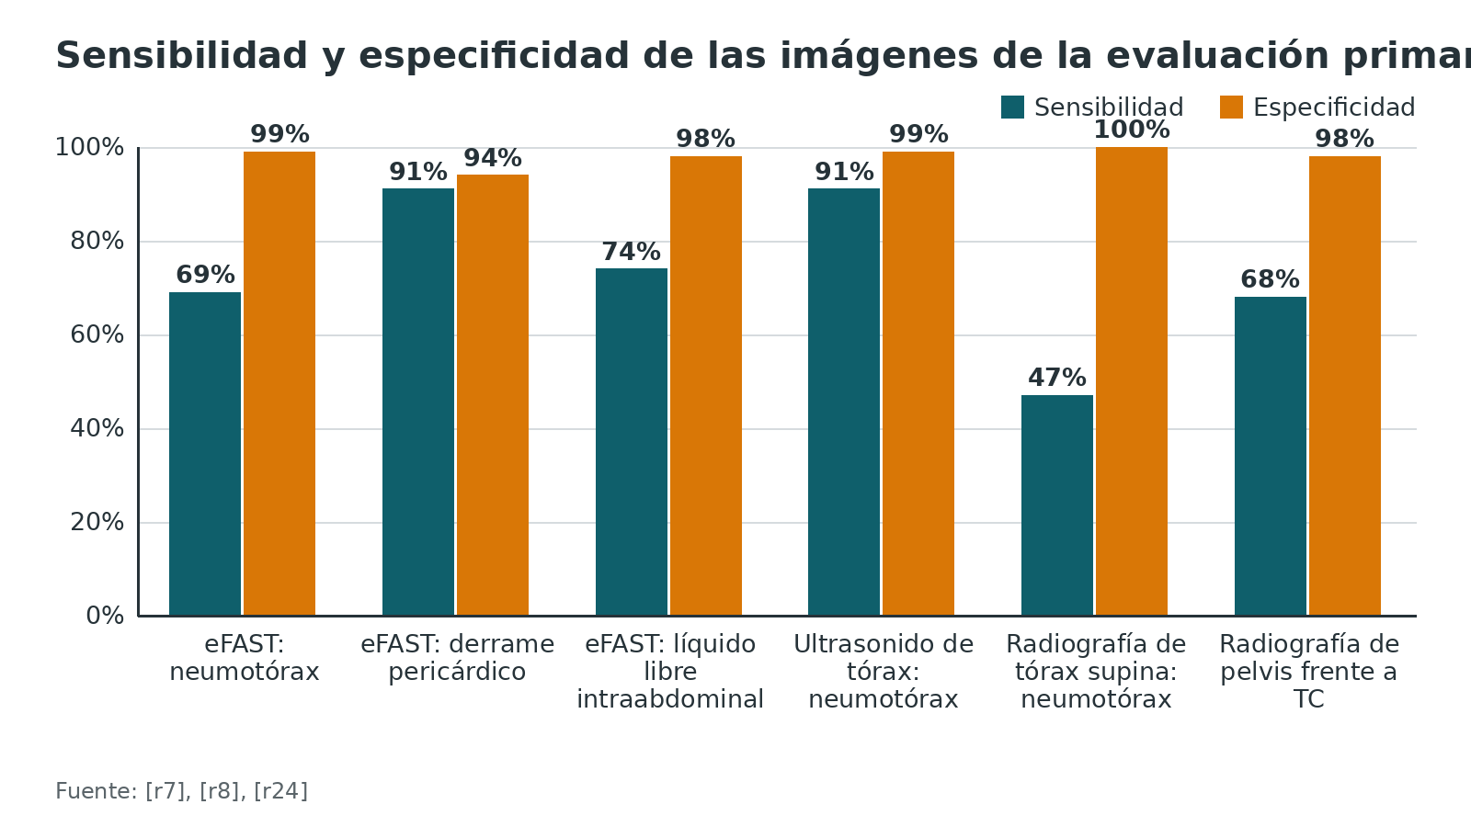
Figura 7. REACT-2: mortalidad hospitalaria con tomografía inmediata y con estudio habitual [r22]
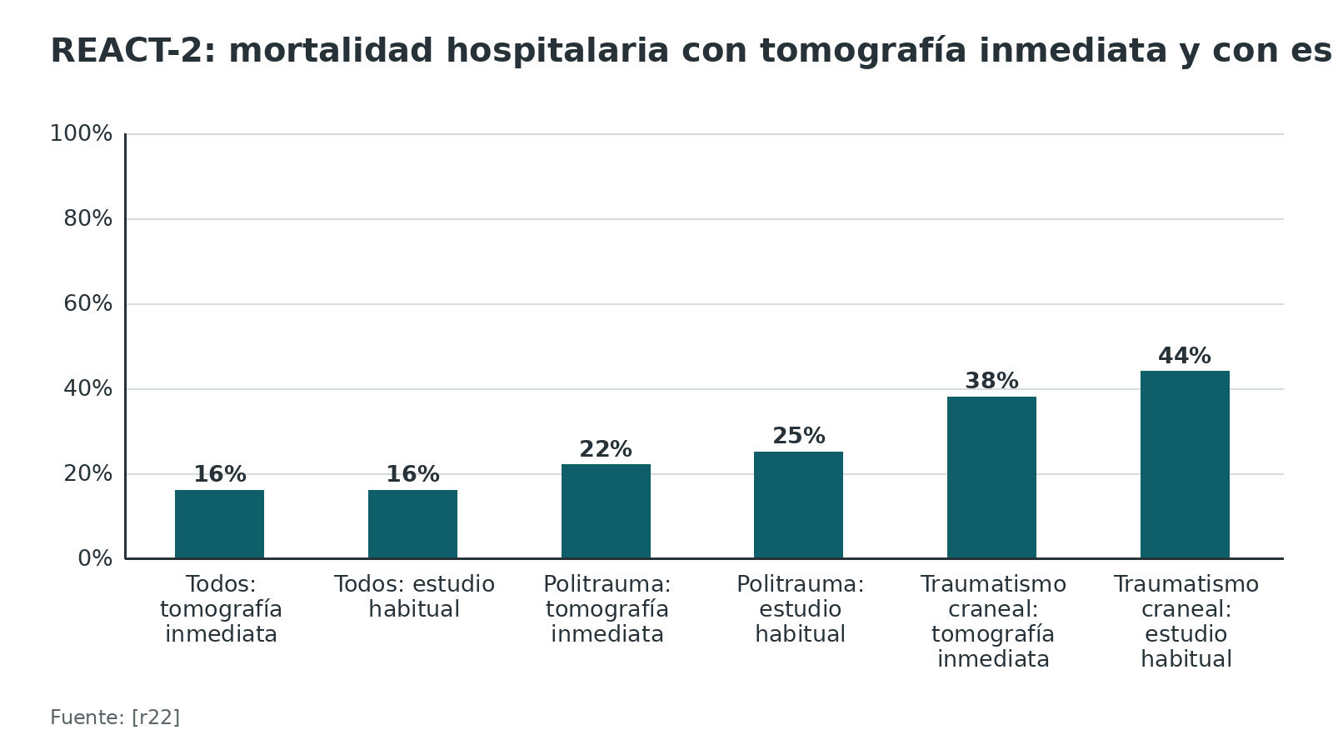
Referencias de este bloque
[r1] National Institute for Health and Care Excellence. Major trauma: assessment and initial management. NICE guideline NG39. London: NICE; 2016 [consultado el 7 de octubre de 2026]. Disponible en: https://www.nice.org.uk/guidance/ng39 (guia · acceso abierto) https://www.nice.org.uk/guidance/ng39
[r7] Netherton S, Milenkovic V, Taylor M, Davis PJ. Diagnostic accuracy of eFAST in the trauma patient: a systematic review and meta-analysis. CJEM. 2019;21(6):727-738. (RS-MA · acceso resumen) https://doi.org/10.1017/cem.2019.381
[r8] Guillamondegui OD, Pryor JP, Gracias VH, Gupta R, Reilly PM, Schwab CW. Pelvic radiography in blunt trauma resuscitation: a diminishing role. J Trauma. 2002;53(6):1043-7. (cohorte · acceso resumen) https://doi.org/10.1097/00005373-200212000-00002
[r12] National Institute for Health and Care Excellence. Spinal injury: assessment and initial management. NICE guideline NG41. London: NICE; 2016 [consultado el 7 de octubre de 2026]. Disponible en: https://www.nice.org.uk/guidance/ng41 (guia · acceso abierto) https://www.nice.org.uk/guidance/ng41
[r22] Sierink JC, Treskes K, Edwards MJ, Beuker BJ, den Hartog D, Hohmann J, et al; REACT-2 study group. Immediate total-body CT scanning versus conventional imaging and selective CT scanning in patients with severe trauma (REACT-2): a randomised controlled trial. Lancet. 2016;388(10045):673-83. (ECA · acceso resumen) https://doi.org/10.1016/S0140-6736(16)30932-1
[r23] Huber-Wagner S, Lefering R, Qvick LM, Körner M, Kay MV, Pfeifer KJ, et al; Working Group on Polytrauma of the German Trauma Society. Effect of whole-body CT during trauma resuscitation on survival: a retrospective, multicentre study. Lancet. 2009;373(9673):1455-61. (cohorte · acceso resumen) https://doi.org/10.1016/S0140-6736(09)60232-4
[r24] Chan KK, Joo DA, McRae AD, Takwoingi Y, Premji ZA, Lang E, et al. Chest ultrasonography versus supine chest radiography for diagnosis of pneumothorax in trauma patients in the emergency department. Cochrane Database Syst Rev. 2020;7(7):CD013031. (RS-MA · acceso resumen) https://doi.org/10.1002/14651858.CD013031.pub2
[r49] van Trigt J, Schep NWL, Peters RW, Goslings JC, Schepers T, Halm JA. Routine pelvic X-rays in asymptomatic hemodynamically stable blunt trauma patients: A meta-analysis. Injury. 2018;49(11):2024-2031. (RS-MA · acceso resumen) https://doi.org/10.1016/j.injury.2018.09.009
[r54] Stengel D, Leisterer J, Ferrada P, Ekkernkamp A, Mutze S, Hoenning A. Point-of-care ultrasonography for diagnosing thoracoabdominal injuries in patients with blunt trauma. Cochrane Database Syst Rev. 2018;12(12):CD012669. (RS-MA · acceso resumen) https://doi.org/10.1002/14651858.CD012669.pub2
[r55] Caputo ND, Stahmer C, Lim G, Shah K. Whole-body computed tomographic scanning leads to better survival as opposed to selective scanning in trauma patients: a systematic review and meta-analysis. J Trauma Acute Care Surg. 2014;77(4):534-9. (RS-MA · acceso resumen) https://doi.org/10.1097/TA.0000000000000414
[r56] Arruzza E, Chau M, Dizon J. Systematic review and meta-analysis of whole-body computed tomography compared to conventional radiological procedures of trauma patients. Eur J Radiol. 2020;129:109099. (RS-MA · acceso resumen) https://doi.org/10.1016/j.ejrad.2020.109099

Algoritmo: de la pre-alerta al examen terciario
Este flujo integra la secuencia de NICE [r1] con el criterio de reanimación para decidir cuándo fijar [r29] y con las recomendaciones de WSES para la pelvis [r15]. Los pasos marcados «práctica habitual» no tienen un estudio que los respalde. Léalo de arriba abajo; con equipo, las letras A, B, C, D y E se hacen en paralelo, no una tras otra.
Algoritmo. Politraumatizado: evaluación primaria, decisión de imagen y destino [r43] [r1] [r12] [r15] [r29] [r57] [r14] [r17]
# | Tipo | Paso | Siguiente
1 | Inicio | Pre-alerta: edad, sexo, mecanismo, signos vitales, Glasgow, tratamiento recibido y hora de llegada [r43] | continuar → El líder del equipo recibe el reporte, activa la respuesta y designa a quien registra [r43][r1]
2 | Acción | El líder del equipo recibe el reporte, activa la respuesta y designa a quien registra [r43][r1] | continuar → x/C: presión directa o torniquete; cinturón pélvico si se sospecha pelvis; ácido tranexámico lo antes posible [r1]
3 | Acción | x/C: presión directa o torniquete; cinturón pélvico si se sospecha pelvis; ácido tranexámico lo antes posible [r1] | continuar → A: estabilización manual en línea del cuello; secuencia rápida si no mantiene la vía aérea; vía aérea quirúrgica si falla [r1][r12]
4 | Acción | A: estabilización manual en línea del cuello; secuencia rápida si no mantiene la vía aérea; vía aérea quirúrgica si falla [r1][r12] | continuar → B: ¿neumotórax a tensión con inestabilidad hemodinámica o compromiso respiratorio grave? [r1]
5 | Decisión | B: ¿neumotórax a tensión con inestabilidad hemodinámica o compromiso respiratorio grave? [r1] | sí → Descomprimir sin esperar la imagen: toracostomía abierta con tubo si hay experiencia [r1]; no → C: acceso intravenoso o intraóseo; sangre con plasma y glóbulos rojos 1:1; restricción de volumen; protocolo de hemorragia mayor según la fisiología [r1]
6 | Acción | Descomprimir sin esperar la imagen: toracostomía abierta con tubo si hay experiencia [r1] | continuar → C: acceso intravenoso o intraóseo; sangre con plasma y glóbulos rojos 1:1; restricción de volumen; protocolo de hemorragia mayor según la fisiología [r1]
7 | Acción | C: acceso intravenoso o intraóseo; sangre con plasma y glóbulos rojos 1:1; restricción de volumen; protocolo de hemorragia mayor según la fisiología [r1] | continuar → ¿Inestable que no responde a la reanimación inicial? [r1]
8 | Decisión | ¿Inestable que no responde a la reanimación inicial? [r1] | sí → Solo imágenes mínimas (tórax, pelvis, FAST); cirugía de control de daños; si la fuente es pélvica, fijación o cinturón, empaquetamiento o angioembolización [r1][r15]; no → ¿Responde o tiene hemodinamia normal, con trauma cerrado y lesiones múltiples sospechadas? [r1]
9 | Acción | Solo imágenes mínimas (tórax, pelvis, FAST); cirugía de control de daños; si la fuente es pélvica, fijación o cinturón, empaquetamiento o angioembolización [r1][r15] | continuar → D y E: Glasgow, pupilas, desvestir, inspeccionar, cubrir y calentar [r1]
10 | Decisión | ¿Responde o tiene hemodinamia normal, con trauma cerrado y lesiones múltiples sospechadas? [r1] | sí → Tomografía de cuerpo entero de vértex a medio muslo, sin reposicionar [r1]; no → D y E: Glasgow, pupilas, desvestir, inspeccionar, cubrir y calentar [r1]
11 | Acción | Tomografía de cuerpo entero de vértex a medio muslo, sin reposicionar [r1] | continuar → D y E: Glasgow, pupilas, desvestir, inspeccionar, cubrir y calentar [r1]
12 | Acción | D y E: Glasgow, pupilas, desvestir, inspeccionar, cubrir y calentar [r1] | continuar → Evaluación secundaria: AMPLE, cabeza a pies, log-roll y examen neurovascular de las extremidades (práctica habitual)
13 | Acción | Evaluación secundaria: AMPLE, cabeza a pies, log-roll y examen neurovascular de las extremidades (práctica habitual) | continuar → ¿Reanimado? Lactato menor de 4,0 mmol/L, pH de 7,25 o más, o exceso de base de -5,5 mmol/L o más [r29]
14 | Decisión | ¿Reanimado? Lactato menor de 4,0 mmol/L, pH de 7,25 o más, o exceso de base de -5,5 mmol/L o más [r29] | sí → Fijación definitiva temprana de huesos largos y pelvis, dentro de 36 horas según el protocolo [r29]; no → Control de daños: fijación externa y férulas; seguir reanimando en cuidados intensivos y reevaluar [r57][r15]
15 | Acción | Fijación definitiva temprana de huesos largos y pelvis, dentro de 36 horas según el protocolo [r29] | continuar → Examen terciario al despertar o estabilizarse; imágenes dirigidas a lo que aparezca [r14][r17]
16 | Acción | Control de daños: fijación externa y férulas; seguir reanimando en cuidados intensivos y reevaluar [r57][r15] | continuar → Examen terciario al despertar o estabilizarse; imágenes dirigidas a lo que aparezca [r14][r17]
17 | Fin | Examen terciario al despertar o estabilizarse; imágenes dirigidas a lo que aparezca [r14][r17] | —

Referencias de este bloque
[r1] National Institute for Health and Care Excellence. Major trauma: assessment and initial management. NICE guideline NG39. London: NICE; 2016 [consultado el 7 de octubre de 2026]. Disponible en: https://www.nice.org.uk/guidance/ng39 (guia · acceso abierto) https://www.nice.org.uk/guidance/ng39
[r12] National Institute for Health and Care Excellence. Spinal injury: assessment and initial management. NICE guideline NG41. London: NICE; 2016 [consultado el 7 de octubre de 2026]. Disponible en: https://www.nice.org.uk/guidance/ng41 (guia · acceso abierto) https://www.nice.org.uk/guidance/ng41
[r14] Keijzers GB, Giannakopoulos GF, Del Mar C, Bakker FC, Geeraedts LM. The effect of tertiary surveys on missed injuries in trauma: a systematic review. Scand J Trauma Resusc Emerg Med. 2012;20:77. (RS-MA · acceso resumen) https://doi.org/10.1186/1757-7241-20-77
[r15] Coccolini F, Stahel PF, Montori G, Biffl W, Horer TM, Catena F, et al. Pelvic trauma: WSES classification and guidelines. World J Emerg Surg. 2017;12:5. (guia · acceso abierto) https://doi.org/10.1186/s13017-017-0117-6
[r17] Enderson BL, Reath DB, Meadors J, Dallas W, DeBoo JM, Maull KI. The tertiary trauma survey: a prospective study of missed injury. J Trauma. 1990;30(6):666-9; discussion 669-70. (cohorte · acceso resumen) https://pubmed.ncbi.nlm.nih.gov/2352294/
[r29] Vallier HA, Moore TA, Como JJ, Wilczewski PA, Steinmetz MP, Wagner KG, et al. Complications are reduced with a protocol to standardize timing of fixation based on response to resuscitation. J Orthop Surg Res. 2015;10:155. (cohorte · acceso resumen) https://doi.org/10.1186/s13018-015-0298-1
[r43] National Institute for Health and Care Excellence. Major trauma: service delivery. NICE guideline NG40. London: NICE; 2016 [consultado el 7 de octubre de 2026]. Disponible en: https://www.nice.org.uk/guidance/ng40 (guia · acceso abierto) https://www.nice.org.uk/guidance/ng40
[r57] Stevens NM, Tejwani NC. Damage-control orthopedics or early total care: What you need to know. J Trauma Acute Care Surg. 2024;96(5):694-701. (revision · acceso resumen) https://doi.org/10.1097/TA.0000000000004250

Tratamiento: control de la hemorragia y reanimación
Esta sección ordena lo que hay que hacer en el orden en que se hace. Cada intervención lleva el estudio que la respalda y su límite.
1. Hemorragia externa y torniquete. NICE indica presión directa con apósitos simples y torniquete en la extremidad si no basta [r1]. En el estudio de Bagdad, de 194 pacientes con torniquete prehospitalario murieron 22 (11 %), y de 38 con torniquete en urgencias murieron 9 (24 %), diferencia con p de 0,05; 4 pacientes (1,7 %) tuvieron parálisis nerviosa transitoria y ninguna amputación se debió solo al torniquete [r44]. Son datos observacionales de un hospital de apoyo de combate; la revisión del uso civil encontró solo cohortes retrospectivas, sin variables comparables entre reportes [r45].
2. Pelvis. Una revisión sistemática sobre cinturones y sábanas pélvicas (7 artículos de propiedades mecánicas, 6 de fisiología y 3 de presiones) concluyó que la compresión externa reduce los anillos pélvicos desplazados, con 4 reportes de caso de efectos adversos, y que su efecto fisiológico sobre el sangrado aún falta por estudiar [r58]. En 162 pacientes con anillo pélvico inestable, todos con cinturón durante la reanimación, solo 32,2 % lo recibió antes de llegar, y ponerlo antes de llegar no mostró ventaja medible: ni los signos vitales tempranos, ni las transfusiones, ni la mortalidad mejoraron [r59]. La guía WSES recomienda la compresión externa como estrategia temprana (grado 1A), con cinturones superiores a la sábana (grado 1C), quitarlos apenas sea fisiológicamente posible para reemplazarlos por fijación externa o definitiva (grado 1B) y usarlos con cautela en embarazadas y ancianos (grado 2A) [r15]. NICE la recomienda si se sospecha sangrado de un trauma cerrado de alta energía [r1].
3. Ácido tranexámico. CRASH-2 reclutó a 20 211 adultos con trauma y riesgo de sangrado significativo, dentro de las 8 horas de la lesión, y comparó 1 g en 10 minutos seguido de 1 g en 8 horas con placebo: murieron 14,5 % con el fármaco y 16,0 % con placebo (RR 0,91; IC 95 % 0,85 a 0,97), y por sangrado 4,9 % frente a 5,7 % [r60]. El efecto depende del tiempo: con tratamiento en la primera hora el RR de muerte por sangrado fue de 0,68, entre 1 y 3 horas de 0,79 y después de 3 horas de 1,44 [r11]. Un metaanálisis de datos individuales de 40 138 pacientes con hemorragia traumática o posparto confirmó que el beneficio baja 10 % por cada 15 minutos de demora hasta las 3 horas y que después no hay beneficio, sin aumento de eventos oclusivos vasculares [r61]. La revisión Cochrane estimó un RR de muerte de 0,90 (IC 95 % 0,85 a 0,96) con calidad de evidencia alta, aunque CRASH-2 aportó 99 % de los datos [r6]. Darlo ya en el prehospitalario no mejoró la recuperación funcional a 6 meses en PATCH-Trauma (53,7 % frente a 53,5 %; RR 1,00), aunque la mortalidad a 28 días fue de 17,3 % frente a 21,8 % (RR 0,79; IC 95 % 0,63 a 0,99) y a 6 meses de 19,0 % frente a 22,9 % (RR 0,83; IC 95 % 0,67 a 1,03) [r62]. NICE: lo antes posible y no después de 3 horas, salvo evidencia de hiperfibrinólisis [r1]. Resumen práctico: se da temprano y se anota la hora de la lesión (interpretación del redactor).
4. Líquidos y presión objetivo. NICE pide una reanimación restrictiva mientras no se controle el sangrado: en el prehospitalario, titular para mantener un pulso central palpable; en el hospital, ir rápido al control de la hemorragia y no usar cristaloides si hay sangrado activo; si el traumatismo craneal domina, se acepta menos restricción [r1]. Un metaanálisis de 5 ensayos con 1158 pacientes comparó metas de presión sistólica de 50 a 70 mmHg (o presión media de 50 o más) con metas de 65 a 100 mmHg (o presión media de 65 o más); el OR de mortalidad fue de 0,70 (IC 95 % 0,53 a 0,92), pero la mayoría de los estudios tenían poco poder y calidad pobre a moderada [r63]. La revisión Cochrane no halló ensayos que favorezcan reanimar antes o con más volumen [r27]. ATLS 11.ª edición incluye la hipotensión permisiva, limitar cristaloides y transfundir temprano [r2].
5. Sangre. NICE: plasma y glóbulos rojos 1:1, comenzar con un protocolo de proporción fija y pasar a uno guiado por laboratorio apenas sea posible, y revertir de inmediato los antagonistas de la vitamina K con concentrado de complejo protrombínico, no con plasma [r1]. PROPPR (680 pacientes) no logró demostrar ventaja en mortalidad: a las 24 horas murieron 12,7 % con 1:1:1 y 17,0 % con 1:1:2, y a los 30 días 22,4 % y 26,1 %, diferencias sin significación [r64]. Lo que sí cambió fue la causa de muerte: la exanguinación cayó de 14,6 % a 9,2 % y la hemostasia se logró en 86 % frente a 78 % [r64]. Y no aparecieron más complicaciones entre las 23 que se vigilaron [r64]. En PAMPer (501 pacientes), el plasma descongelado durante el traslado aéreo se asoció con mortalidad a 30 días de 23,2 % frente a 33,0 % [r65]. Una advertencia: en 8 estudios de antes y después, la instauración de un protocolo de transfusión masiva no se asoció de forma consistente con menor mortalidad (OR combinado 0,73; IC 95 % 0,48 a 1,11) [r66].
6. Balón aórtico, cirugía y tiempo. El ensayo UK-REBOA asignó a 90 pacientes y encontró una mortalidad a 90 días de 54 % con balón y de 42 % con atención estándar (OR 1,58; intervalo de credibilidad 95 % 0,72 a 3,52); la probabilidad posterior de que el balón aumente la mortalidad fue de 86,9 % [r67]. WSES lo contempla como puente en pelvis inestable que no responde (grado 2B) [r15], y una revisión reciente lo describe solo como puente a la hemostasia quirúrgica o angiográfica [r4]. El tiempo importa: en 243 pacientes hipotensos con sangrado abdominal aislado, cada 3 minutos de espera en urgencias antes de la laparotomía sumaron alrededor de 1 % al riesgo de morir, dentro de los primeros 90 minutos [r68]. WSES pide minimizar el tiempo entre la llegada y el control definitivo del sangrado pélvico (grado 2A) [r15]. NICE indica radiología intervencionista para el sangrado arterial pélvico, salvo que otra lesión exija cirugía abierta inmediata [r1]. Empaquetamiento preperitoneal y angioembolización se complementan: hoy ningún estudio demuestra que uno gane al otro [r4].
7. Control de daños. NICE: cirugía de control de daños en el inestable que no responde, definitiva en quien responde y es posible considerarla, y definitiva en quien está estable [r1].
Tabla 9. Intervenciones de la reanimación: mejor evidencia y su límite [r6] [r11] [r44] [r45] [r58] [r59] [r63] [r64] [r65] [r67]
Intervención | Mejor evidencia | Resultado clave | Límite
Ácido tranexámico | ECA CRASH-2 y Cochrane | RR de muerte 0,90 (0,85 a 0,96) | Daño posible después de 3 h [r6][r11]
Torniquete | Cohortes observacionales | Mortalidad 11 % frente a 24 % según el lugar de colocación | Sin ensayo; contexto militar [r44][r45]
Cinturón pélvico | Revisión sistemática y guía | Reduce el desplazamiento; sin mejoría de mortalidad en una cohorte | Evidencia fisiológica escasa [r58][r59]
Hipotensión permisiva | Metaanálisis de 5 ECA | OR de mortalidad 0,70 (0,53 a 0,92) | Estudios pequeños y de calidad pobre a moderada [r63]
Plasma:glóbulos 1:1 | ECA PROPPR | Sin diferencia en mortalidad a 24 h ni 30 días; menos exanguinación | 2 proporciones comparadas, no 1:1 frente a ninguna [r64]
Plasma prehospitalario | ECA PAMPer | Mortalidad a 30 días 23,2 % frente a 33,0 % | Traslado aéreo [r65]
REBOA en urgencias | ECA UK-REBOA | Mortalidad a 90 días 54 % frente a 42 % | Ensayo pequeño, bayesiano [r67]

Figura 8. CRASH-2: muerte por sangrado según el momento del tratamiento (ácido tranexámico frente a placebo) [r11]
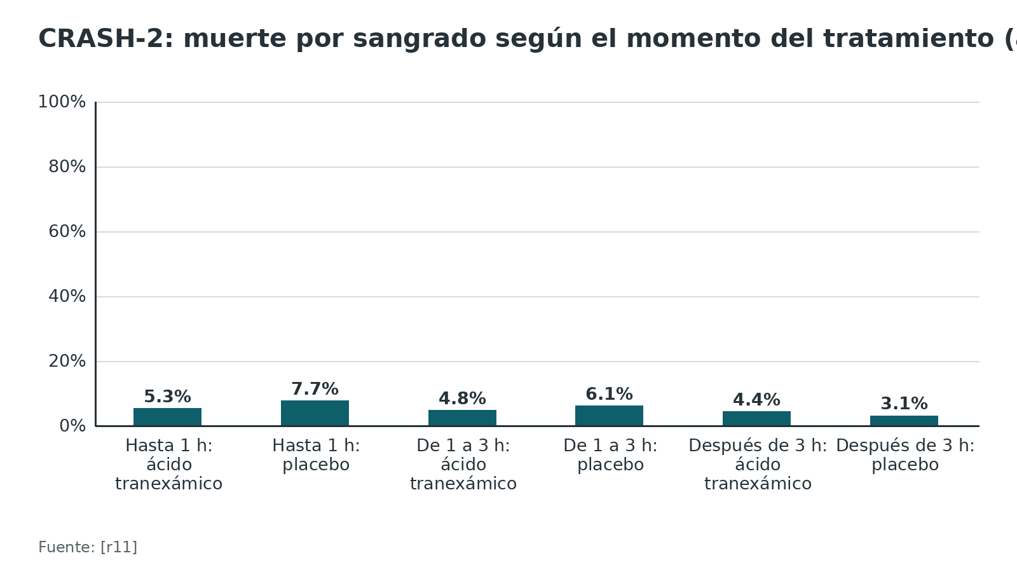
Figura 9. PROPPR: resultados con transfusión 1:1:1 frente a 1:1:2 [r64]
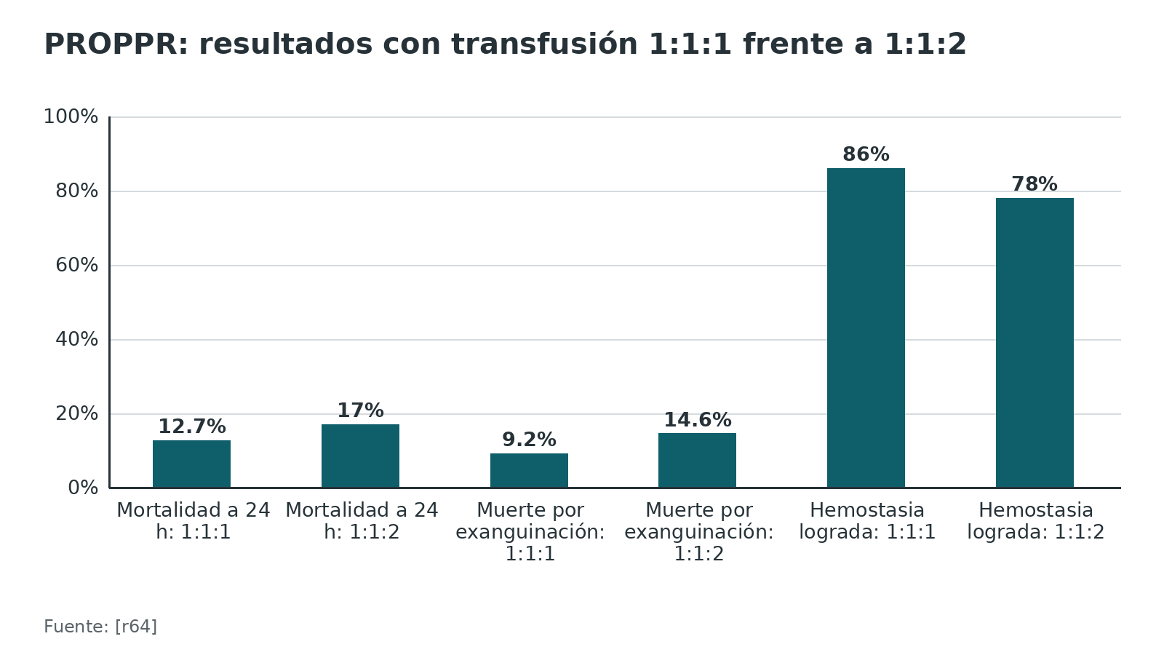
Referencias de este bloque
[r1] National Institute for Health and Care Excellence. Major trauma: assessment and initial management. NICE guideline NG39. London: NICE; 2016 [consultado el 7 de octubre de 2026]. Disponible en: https://www.nice.org.uk/guidance/ng39 (guia · acceso abierto) https://www.nice.org.uk/guidance/ng39
[r2] Ramasamy A. Advanced trauma life support 2025: A brief review of updates. Injury. 2026;57(4):113079. (revision · acceso resumen) https://doi.org/10.1016/j.injury.2026.113079
[r4] Madsen JE, Flugsrud GB, Hammer N, Puchwein P. Emergency treatment of pelvic ring injuries: state of the art. Arch Orthop Trauma Surg. 2024;144(10):4525-4539. (revision · acceso abierto) https://doi.org/10.1007/s00402-024-05447-7
[r6] Ker K, Roberts I, Shakur H, Coats TJ. Antifibrinolytic drugs for acute traumatic injury. Cochrane Database Syst Rev. 2015;2015(5):CD004896. (RS-MA · acceso resumen) https://doi.org/10.1002/14651858.CD004896.pub4
[r11] Roberts I, Shakur H, Afolabi A, Brohi K, Coats T, Dewan Y, et al; CRASH-2 collaborators. The importance of early treatment with tranexamic acid in bleeding trauma patients: an exploratory analysis of the CRASH-2 randomised controlled trial. Lancet. 2011;377(9771):1096-101, 1101.e1-2. (ECA · acceso resumen) https://doi.org/10.1016/S0140-6736(11)60278-X
[r15] Coccolini F, Stahel PF, Montori G, Biffl W, Horer TM, Catena F, et al. Pelvic trauma: WSES classification and guidelines. World J Emerg Surg. 2017;12:5. (guia · acceso abierto) https://doi.org/10.1186/s13017-017-0117-6
[r27] Kwan I, Bunn F, Chinnock P, Roberts I. Timing and volume of fluid administration for patients with bleeding. Cochrane Database Syst Rev. 2014;2014(3):CD002245. (RS-MA · acceso resumen) https://doi.org/10.1002/14651858.CD002245.pub2
[r44] Kragh JF, Walters TJ, Baer DG, Fox CJ, Wade CE, Salinas J, et al. Survival with emergency tourniquet use to stop bleeding in major limb trauma. Ann Surg. 2009;249(1):1-7. (cohorte · acceso resumen) https://doi.org/10.1097/SLA.0b013e31818842ba
[r45] Kauvar DS, Dubick MA, Walters TJ, Kragh JF. Systematic review of prehospital tourniquet use in civilian limb trauma. J Trauma Acute Care Surg. 2018;84(5):819-825. (RS-MA · acceso resumen) https://doi.org/10.1097/TA.0000000000001826
[r58] Bakhshayesh P, Boutefnouchet T, Tötterman A. Effectiveness of non invasive external pelvic compression: a systematic review of the literature. Scand J Trauma Resusc Emerg Med. 2016;24:73. (RS-MA · acceso resumen) https://doi.org/10.1186/s13049-016-0259-7
[r59] Bangura A, Burke CE, Enobun B, O'Hara NN, Gary JL, Floccare D, et al. Are Pelvic Binders an Effective Prehospital Intervention?. Prehosp Emerg Care. 2023;27(1):24-30. (cohorte · acceso resumen) https://doi.org/10.1080/10903127.2021.2015024
[r60] Shakur H, Roberts I, Bautista R, Caballero J, Coats T, Dewan Y, et al; CRASH-2 trial collaborators. Effects of tranexamic acid on death, vascular occlusive events, and blood transfusion in trauma patients with significant haemorrhage (CRASH-2): a randomised, placebo-controlled trial. Lancet. 2010;376(9734):23-32. (ECA · acceso resumen) https://doi.org/10.1016/S0140-6736(10)60835-5
[r61] Gayet-Ageron A, Prieto-Merino D, Ker K, Shakur H, Ageron FX, Roberts I; Antifibrinolytic Trials Collaboration. Effect of treatment delay on the effectiveness and safety of antifibrinolytics in acute severe haemorrhage: a meta-analysis of individual patient-level data from 40 138 bleeding patients. Lancet. 2018;391(10116):125-132. (RS-MA · acceso resumen) https://doi.org/10.1016/S0140-6736(17)32455-8
[r62] Gruen RL, Mitra B, Bernard SA, McArthur CJ, Burns B, Gantner DC, et al; PATCH-Trauma Investigators and the ANZICS Clinical Trials Group. Prehospital Tranexamic Acid for Severe Trauma. N Engl J Med. 2023;389(2):127-136. (ECA · acceso resumen) https://doi.org/10.1056/NEJMoa2215457
[r63] Tran A, Yates J, Lau A, Lampron J, Matar M. Permissive hypotension versus conventional resuscitation strategies in adult trauma patients with hemorrhagic shock: A systematic review and meta-analysis of randomized controlled trials. J Trauma Acute Care Surg. 2018;84(5):802-808. (RS-MA · acceso resumen) https://doi.org/10.1097/TA.0000000000001816
[r64] Holcomb JB, Tilley BC, Baraniuk S, Fox EE, Wade CE, Podbielski JM, et al; PROPPR Study Group. Transfusion of plasma, platelets, and red blood cells in a 1:1:1 vs a 1:1:2 ratio and mortality in patients with severe trauma: the PROPPR randomized clinical trial. JAMA. 2015;313(5):471-82. (ECA · acceso resumen) https://doi.org/10.1001/jama.2015.12
[r65] Sperry JL, Guyette FX, Brown JB, Yazer MH, Triulzi DJ, Early-Young BJ, et al; PAMPer Study Group. Prehospital Plasma during Air Medical Transport in Trauma Patients at Risk for Hemorrhagic Shock. N Engl J Med. 2018;379(4):315-326. (ECA · acceso resumen) https://doi.org/10.1056/NEJMoa1802345
[r66] Mitra B, O'Reilly G, Cameron PA, Zatta A, Gruen RL. Effectiveness of massive transfusion protocols on mortality in trauma: a systematic review and meta-analysis. ANZ J Surg. 2013;83(12):918-23. (RS-MA · acceso resumen) https://doi.org/10.1111/ans.12417
[r67] Jansen JO, Hudson J, Cochran C, MacLennan G, Lendrum R, Sadek S, et al; UK-REBOA Study Group. Emergency Department Resuscitative Endovascular Balloon Occlusion of the Aorta in Trauma Patients With Exsanguinating Hemorrhage: The UK-REBOA Randomized Clinical Trial. JAMA. 2023;330(19):1862-1871. (ECA · acceso resumen) https://doi.org/10.1001/jama.2023.20850
[r68] Clarke JR, Trooskin SZ, Doshi PJ, Greenwald L, Mode CJ. Time to laparotomy for intra-abdominal bleeding from trauma does affect survival for delays up to 90 minutes. J Trauma. 2002;52(3):420-5. (cohorte · acceso resumen) https://doi.org/10.1097/00005373-200203000-00002

El ortopedista en la sala de trauma: pelvis, huesos largos, vascular y momento de fijar
Qué le toca al ortopedista. 4 cosas, en este orden de urgencia: (1) detener o frenar la hemorragia de pelvis y huesos largos; (2) proteger la extremidad (pulsos, compartimentos, estabilidad, fracturas abiertas); (3) decidir cuándo y cómo fijar; (4) completar la búsqueda de lesiones musculoesqueléticas en la secundaria y la terciaria (práctica habitual / opinión experta). El resto de esta sección da el respaldo de cada punto.
Pelvis inestable. La atención se organiza alrededor de la reanimación: estabilizar con cinturón y controlar el sangrado con empaquetamiento preperitoneal o angioembolización [r4]. Lo que dice WSES sobre la fijación de urgencia, con su grado [r15]: en el anillo inestable el fijador externo es un apoyo de la hemostasia temprana (1A) y resulta imprescindible si se empaqueta, porque da la contrapresión (2A); para APC II-III y LC II-III basta un marco anterior con clavos en la cresta o supraacetabulares (2A); la pinza en C posterior tiene su lugar en el cizallamiento vertical con la sacroilíaca abierta (2A), y no se usa con sacro conminuto o fractura transforaminal, con fractura del ala ilíaca ni en patrones LC (2B).
Huesos largos. En las fracturas aisladas de fémur el volumen transfundido fue bajo y casi siempre postoperatorio [r5], a diferencia de la pelvis grave, que puede sangrar hasta 1000 mL por hora [r4] (comparación del redactor). Inmovilizar y alinear reduce el dolor y el movimiento del foco (práctica habitual).
Lesión vascular asociada. Los signos duros y blandos y el índice de presión arterial orientan; la angiotomografía caracteriza; el aporte del ortopedista es dar estabilidad mecánica que proteja la reparación [r53].
¿Control de daños, cuidado total temprano o cuidado apropiado temprano? Durante años se debatió entre fijar todo pronto (cuidado total temprano) o estabilizar de forma mínima y diferir (control de daños ortopédico) [r57]. La corriente actual abandona la dicotomía y decide según la respuesta fisiológica a la reanimación: cuidado apropiado temprano [r69][r57]. Los datos:
- Pape y colaboradores propusieron 4 condiciones clínicas (estable, límite, inestable y en extremis) y umbrales para pasar de una a otra [r42].
- En una base retrospectiva de 1443 adultos operados de pelvis, acetábulo, columna o fémur, llegar acidótico se asoció con más complicaciones [r70]. Entre los marcadores, el lactato fue el más específico; para la complicación pulmonar pesó más que nada la lesión de tórax; y quienes superaron un pH de 7,25 en las primeras 8 horas tuvieron menos problemas pulmonares [r70].
- En un protocolo prospectivo con 335 pacientes, la fijación definitiva dentro de 36 horas si el lactato era menor de 4,0 mmol/L, el pH de 7,25 o más o el exceso de base de -5,5 mmol/L o más se asoció con 16,3 % de complicaciones frente a 33,3 % en los diferidos, y con estancia hospitalaria de 9,5 frente a 17,3 días [r29].
- En 750 pacientes con fractura de fémur, la fijación definitiva dentro de 24 horas se asoció, tras ajustar por edad y gravedad, con menos complicaciones en los politraumatizados (18,9 % frente a 42,9 %); la lesión abdominal grave fue el factor de riesgo más fuerte [r71].
- Para la pelvis, WSES recomienda resucitar primero al inestable y al coagulopático en extremis (grado 1B), fijar de forma definitiva en las primeras 24 horas a los estables y límite (grado 2A) y posponer la fijación definitiva hasta después del día 4 en el politraumatizado fisiológicamente alterado (grado 2A) [r15].
Cómo leer estos datos. Son cohortes observacionales, sin asignación al azar. En el protocolo prospectivo, 66 pacientes se trataron de forma diferida como violación del protocolo, en 71 % por decisión del cirujano [r29]; por eso la comparación no es aleatoria. Estos datos no prueban que fijar pronto cause menos complicaciones, pero sí que fijar pronto es seguro en el paciente bien reanimado (interpretación del redactor).
Tabla 10. Criterios de reanimación para decidir la fijación y estrategias asociadas [r29] [r15] [r57]
Estado | Criterio | Conducta propuesta | Fuente
Reanimado | Lactato menor de 4,0 mmol/L, pH de 7,25 o más, o exceso de base de -5,5 mmol/L o más | Fijación definitiva de fémur, pelvis, acetábulo y columna dentro de 36 horas | [r29]
Estable o límite (pelvis) | Hemodinamia estable o límite | Fijación definitiva en las primeras 24 horas | [r15]
Inestable o en extremis | Inestable o coagulopático | Resucitar antes de fijar de forma definitiva; control de daños | [r15][r57]
Politrauma alterado | Alteración fisiológica persistente | Posponer la fijación definitiva pélvica hasta después del día 4 | [r15]

Figura 10. Complicaciones con fijación temprana frente a diferida [r71] [r29]
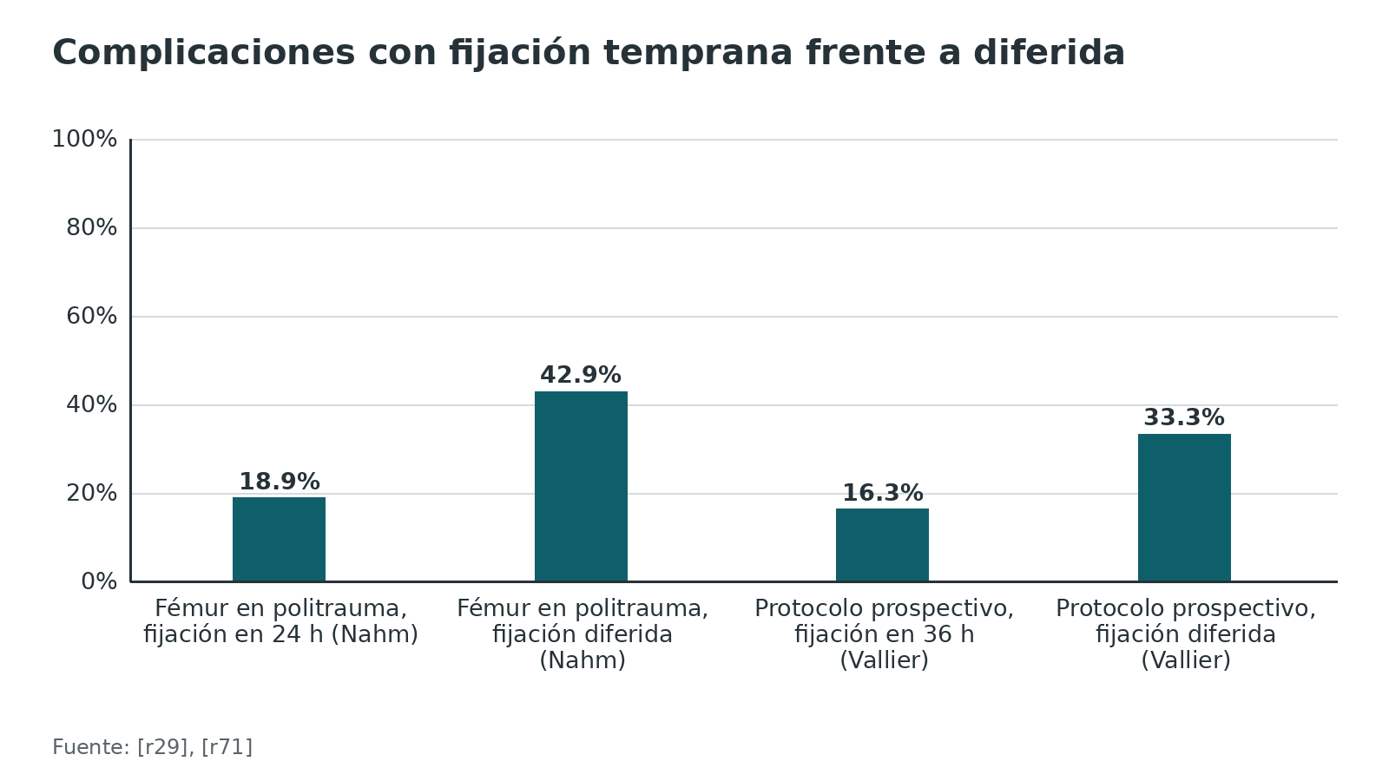
Referencias de este bloque
[r4] Madsen JE, Flugsrud GB, Hammer N, Puchwein P. Emergency treatment of pelvic ring injuries: state of the art. Arch Orthop Trauma Surg. 2024;144(10):4525-4539. (revision · acceso abierto) https://doi.org/10.1007/s00402-024-05447-7
[r5] Wertheimer A, Olaussen A, Perera S, Liew S, Mitra B. Fractures of the femur and blood transfusions. Injury. 2018;49(4):846-851. (cohorte · acceso resumen) https://doi.org/10.1016/j.injury.2018.03.007
[r15] Coccolini F, Stahel PF, Montori G, Biffl W, Horer TM, Catena F, et al. Pelvic trauma: WSES classification and guidelines. World J Emerg Surg. 2017;12:5. (guia · acceso abierto) https://doi.org/10.1186/s13017-017-0117-6
[r29] Vallier HA, Moore TA, Como JJ, Wilczewski PA, Steinmetz MP, Wagner KG, et al. Complications are reduced with a protocol to standardize timing of fixation based on response to resuscitation. J Orthop Surg Res. 2015;10:155. (cohorte · acceso resumen) https://doi.org/10.1186/s13018-015-0298-1
[r42] Pape HC, Giannoudis PV, Krettek C, Trentz O. Timing of fixation of major fractures in blunt polytrauma: role of conventional indicators in clinical decision making. J Orthop Trauma. 2005;19(8):551-62. (revision · acceso resumen) https://doi.org/10.1097/01.bot.0000161712.87129.80
[r53] Spitler CA, Patch DA, McFarland GE, Smith WR. Assessment and Interventions for Vascular Injuries Associated With Fractures. J Am Acad Orthop Surg. 2022;30(9):387-394. (revision · acceso resumen) https://doi.org/10.5435/JAAOS-D-21-00660
[r57] Stevens NM, Tejwani NC. Damage-control orthopedics or early total care: What you need to know. J Trauma Acute Care Surg. 2024;96(5):694-701. (revision · acceso resumen) https://doi.org/10.1097/TA.0000000000004250
[r69] Berwin JT, Pearce O, Harries L, Kelly M. Managing polytrauma patients. Injury. 2020;51(10):2091-2096. (revision · acceso resumen) https://doi.org/10.1016/j.injury.2020.07.051
[r70] Vallier HA, Wang X, Moore TA, Wilber JH, Como JJ. Timing of orthopaedic surgery in multiple trauma patients: development of a protocol for early appropriate care. J Orthop Trauma. 2013;27(10):543-51. (cohorte · acceso resumen) https://doi.org/10.1097/BOT.0b013e31829efda1
[r71] Nahm NJ, Como JJ, Wilber JH, Vallier HA. Early appropriate care: definitive stabilization of femoral fractures within 24 hours of injury is safe in most patients with multiple injuries. J Trauma. 2011;71(1):175-85. (cohorte · acceso resumen) https://doi.org/10.1097/TA.0b013e3181fc93a2

Técnica: gestos de la sala de trauma, con errores frecuentes
Estos gestos son apoyo de estudio, no sustituyen la supervisión del tutor ni el manual del dispositivo. Los pasos sin estudio se marcan «práctica habitual».
A. Torniquete de extremidad
1. Indicación: hemorragia de extremidad que amenaza la vida y que la presión directa no controló [r1].
2. Colóquelo por encima de la herida, apriételo hasta que cese el sangrado y anote la hora (práctica habitual).
3. Reevalúe el sangrado y el pulso distal; si persiste, un segundo torniquete junto al primero (práctica habitual).
4. Error típico: aflojarlo para «ver si sigue sangrando» sin decisión del cirujano. Riesgo conocido: parálisis nerviosa transitoria en 1,7 % de los pacientes con torniquete en una serie [r44].
B. Cinturón pélvico
1. Indicación: sospecha de sangrado pélvico tras trauma cerrado de alta energía [r1].
2. Posición: alrededor de los trocánteres mayores y la sínfisis del pubis [r15].
3. La presión del cinturón cierra el anillo, y juntar las piernas (aducción) ayuda a achicar el espacio donde se acumula la sangre [r15].
4. Cautela en embarazadas y ancianos (grado 2A); retirar apenas sea fisiológicamente posible y reemplazar por fijación (grado 1B); sacarlo del tablón rígido en cuanto se pueda para evitar lesiones de piel por presión (grado 1A) [r15].
5. Comprobar tras colocarlo: posición correcta, respuesta hemodinámica y, si se hace radiografía de pelvis, que el anillo se vea reducido (práctica habitual).
6. Error típico: colocarlo a la altura de las crestas ilíacas (práctica habitual).
C. Descompresión del neumotórax a tensión
1. Indicación: neumotórax a tensión con inestabilidad hemodinámica o compromiso respiratorio grave; se hace sin esperar la radiografía [r1].
2. Primera elección según NICE: toracostomía abierta seguida de tubo [r1]. Se hace en el 4.º o 5.º espacio intercostal, por delante de la línea axilar media: incisión corta, disección roma que pasa por encima de la costilla inferior para no lesionar el paquete neurovascular intercostal, entrada a la pleura con el dedo y verificación de que sale el aire, y después el tubo (práctica habitual).
3. Aguja: el metaanálisis de 2016 partió de lo que entonces recomendaba ATLS, un catéter de 5 cm en el segundo espacio, línea medioclavicular [r26]. En un metaanálisis el fracaso fue de 38 % en ese sitio, de 31 % en la línea axilar media y de 13 % en la línea axilar anterior [r26]. Otro metaanálisis, con 24 estudios radiológicos, halló 32,84 % de fracaso en la penetración pleural, que bajó 7,76 % por cada centímetro de aguja adicional; una aguja de 7 cm podría ser adecuada para el lado derecho [r72].
4. Estructuras en riesgo: en el lado izquierdo, el corazón; por eso un metaanálisis consideró más seguro el segundo espacio medioclavicular para el lado izquierdo [r72]. Se comprueba el resultado con la mejoría de la saturación y de la presión (práctica habitual), y después se vigila si el neumotórax a tensión reaparece [r1].
D. Control cervical y movimiento espinal
1. Estabilización manual en línea desde el principio, sobre todo en cualquier maniobra de vía aérea [r12].
2. Collarín semirrígido de tamaño adecuado, salvo vía aérea comprometida o deformidad previa como espondilitis anquilosante, donde se conserva la posición del paciente; reevaluar la vía aérea después [r12].
3. Camilla de cuchara, bloques laterales de cabeza y cinta, idealmente sobre colchón de vacío; el tablón rígido solo para extricación, no para el traslado [r12].
4. Si el paciente está agitado, deje que adopte una posición cómoda con la estabilización manual: forzar el dispositivo puede aumentar el dolor o empeorar los síntomas [r12].
E. Fijador externo pélvico (apoyo de estudio)
1. Indicación: anillo pélvico hemodinámicamente inestable; es complemento del control precoz del sangrado [r15].
2. Vías: cresta ilíaca o supraacetabular; la pinza en C se reserva a patrones de cizallamiento vertical con sacroilíaca disrumpida [r15].
3. Se combina con empaquetamiento preperitoneal cuando éste se necesita, para dar contrapresión estable [r15].
4. Error típico del residente: perder tiempo en una fijación elaborada en un paciente que necesita sobre todo hemostasia (práctica habitual).
Figura 11. Descompresión con aguja de 5 cm: fracaso según el sitio de punción [r26]
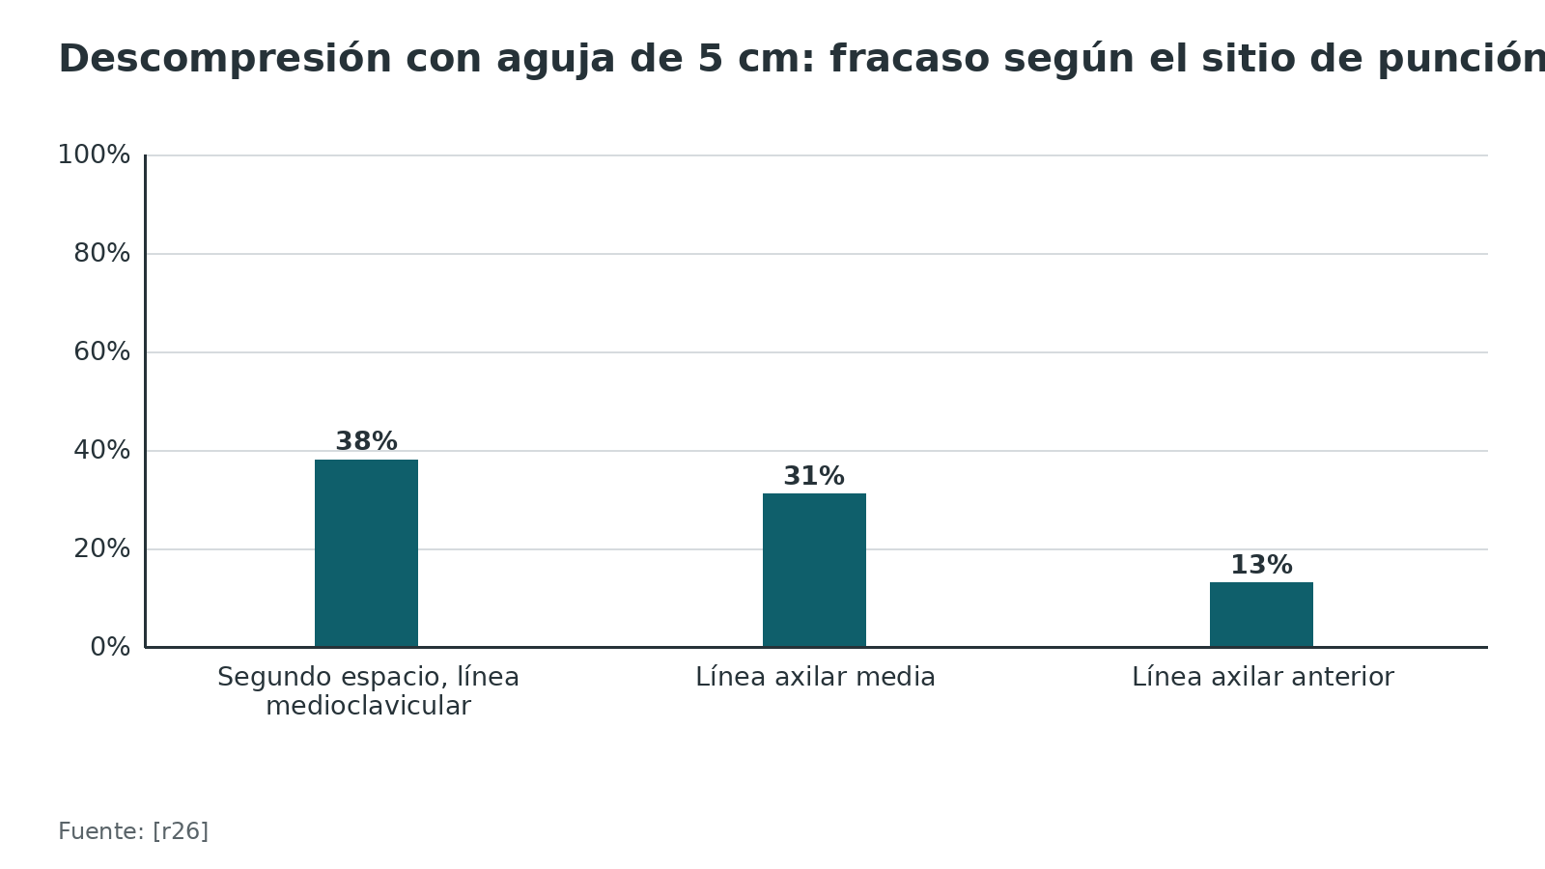
Referencias de este bloque
[r1] National Institute for Health and Care Excellence. Major trauma: assessment and initial management. NICE guideline NG39. London: NICE; 2016 [consultado el 7 de octubre de 2026]. Disponible en: https://www.nice.org.uk/guidance/ng39 (guia · acceso abierto) https://www.nice.org.uk/guidance/ng39
[r12] National Institute for Health and Care Excellence. Spinal injury: assessment and initial management. NICE guideline NG41. London: NICE; 2016 [consultado el 7 de octubre de 2026]. Disponible en: https://www.nice.org.uk/guidance/ng41 (guia · acceso abierto) https://www.nice.org.uk/guidance/ng41
[r15] Coccolini F, Stahel PF, Montori G, Biffl W, Horer TM, Catena F, et al. Pelvic trauma: WSES classification and guidelines. World J Emerg Surg. 2017;12:5. (guia · acceso abierto) https://doi.org/10.1186/s13017-017-0117-6
[r26] Laan DV, Vu TD, Thiels CA, Pandian TK, Schiller HJ, Murad MH, et al. Chest wall thickness and decompression failure: A systematic review and meta-analysis comparing anatomic locations in needle thoracostomy. Injury. 2016;47(4):797-804. (RS-MA · acceso resumen) https://doi.org/10.1016/j.injury.2015.11.045
[r44] Kragh JF, Walters TJ, Baer DG, Fox CJ, Wade CE, Salinas J, et al. Survival with emergency tourniquet use to stop bleeding in major limb trauma. Ann Surg. 2009;249(1):1-7. (cohorte · acceso resumen) https://doi.org/10.1097/SLA.0b013e31818842ba
[r72] Ahmad SJS, Degiannis JR, Head M, Ahmed AR, Gelber E, Hakky S, et al. Meta-analysis of the optimal needle length and decompression site for tension pneumothorax and consensus recommendations on current ATLS and ETC guidelines. World J Emerg Surg. 2025;20(1):39. (RS-MA · acceso resumen) https://doi.org/10.1186/s13017-025-00613-7

Complicaciones: lesiones inadvertidas, hipotermia y riesgos de las intervenciones
Lesiones inadvertidas. Es el error silencioso de la evaluación. En una revisión, la frecuencia de lesiones omitidas o de diagnóstico tardío fue de 1,3 % a 39 %, y de 15 % a 22,3 % de los pacientes con una lesión omitida la tuvo clínicamente significativa; las lesiones omitidas de pelvis y cadera disminuyeron en la última década [r9]. En el estudio clásico de examen terciario, 399 pacientes fueron revisados otra vez: 41 lesiones omitidas en 36 pacientes (9 %), de las cuales 21 fueron fracturas de extremidades, 5 vertebrales y 6 abdominales; casi siempre se escaparon porque el paciente tenía la conciencia alterada (traumatismo craneal o alcohol), y 7 pacientes necesitaron cirugía por la lesión omitida [r17]. En la era de la tomografía de cuerpo entero la cifra de diagnósticos tardíos en cabeza, columna cervical, tórax, abdomen y pelvis bajó a 0,34 % (90 de 26 264 pacientes), con el intestino como lesión omitida más común [r73]. Las lesiones de extremidades no estaban incluidas en ese análisis [r73].
¿El examen terciario funciona? Una revisión sistemática de 10 estudios observacionales halló que 4,3 % de los pacientes tenía una lesión omitida en primaria y secundaria que el examen terciario detectó (tipo I), y 1,5 % tenía una omitida también por la terciaria (tipo II); ningún estudio fue aleatorizado ni midió resultados a largo plazo [r14]. Un metaanálisis de 7 cohortes con 12 581 pacientes encontró que se detectan más lesiones omitidas con examen terciario (OR 2,65; IC 95 % 1,40 a 5,01) y que se omiten menos (OR 0,63; IC 95 % 0,44 a 0,90) [r10]. La heterogeneidad es moderada y los diseños son observacionales [r10].
Frío y coagulopatía. Ver el bloque de fisiopatología: la hipotermia de 35 °C o menos al ingreso se asoció con un OR de muerte de 3,03 tras ajustar [r35]. Una prevención activa de la pérdida de calor es parte de la técnica de sala [r36][r1].
Riesgos de las intervenciones. Ácido tranexámico: la revisión Cochrane no halló evidencia de aumento de eventos vasculares oclusivos (calidad moderada) [r6]. Cinturón pélvico: la revisión sistemática encontró 4 reportes de caso de efectos adversos [r58], y WSES recomienda cautela en embarazadas y ancianos y pasar al paciente del tablón para evitar lesiones por presión [r15]. Empaquetamiento preperitoneal: una revisión citada por Madsen estimó 35 % de infección [r4]. Balón aórtico: más muertes por sangrado en el grupo con balón en UK-REBOA (8 de 25 frente a 3 de 18) [r67].
Complicaciones de la espera. Fijar tarde tiene un costo: 42,9 % de complicaciones con fijación diferida frente a 18,9 % con fijación dentro de 24 horas en politraumatizados con fractura de fémur [r71]. Fijar sin reanimar también parece tenerlo: la acidosis al ingreso se asoció con complicaciones (ver el bloque del ortopedista) [r70].
Tabla 11. Frecuencia de lesiones inadvertidas según el diseño del estudio [r17] [r9] [r14] [r73]
Estudio | Diseño | Frecuencia | Comentario
Enderson 1990 | Examen terciario prospectivo, 399 pacientes | 9 % (36 pacientes) | Sin muertes; 7 requirieron cirugía [r17]
Pfeifer 2008 | Revisión de la literatura | 1,3 % a 39 % | Definiciones no uniformes [r9]
Keijzers 2012 | Revisión sistemática de 10 estudios | Tipo I 4,3 %; tipo II 1,5 % | Observacional [r14]
Lawson 2011 | Cohorte de 26 264 pacientes con tomografía | 0,34 % | Sin lesiones de extremidades [r73]

Figura 12. Lesiones inadvertidas: frecuencia según el estudio [r17] [r14] [r73]
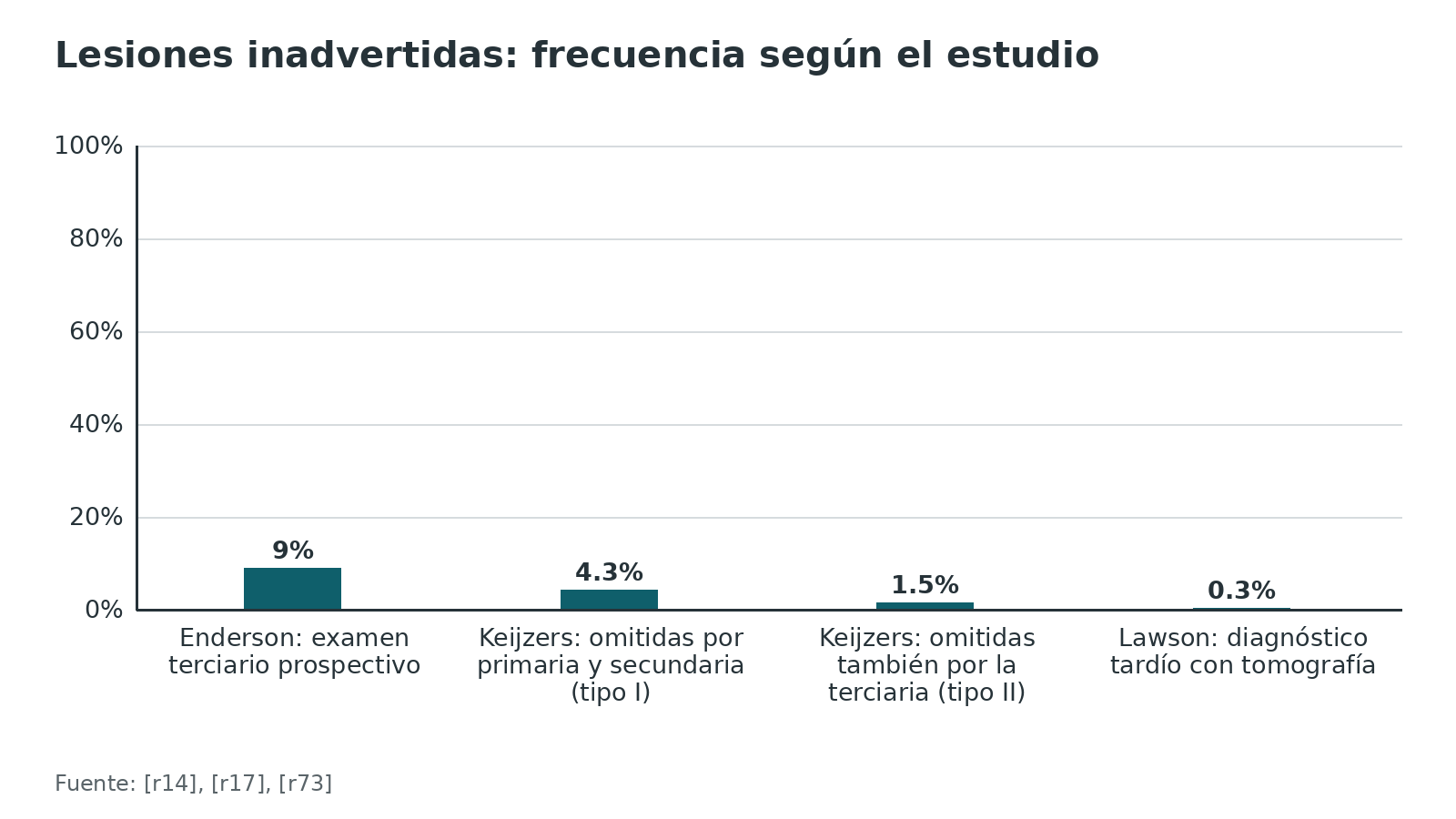
Referencias de este bloque
[r1] National Institute for Health and Care Excellence. Major trauma: assessment and initial management. NICE guideline NG39. London: NICE; 2016 [consultado el 7 de octubre de 2026]. Disponible en: https://www.nice.org.uk/guidance/ng39 (guia · acceso abierto) https://www.nice.org.uk/guidance/ng39
[r4] Madsen JE, Flugsrud GB, Hammer N, Puchwein P. Emergency treatment of pelvic ring injuries: state of the art. Arch Orthop Trauma Surg. 2024;144(10):4525-4539. (revision · acceso abierto) https://doi.org/10.1007/s00402-024-05447-7
[r6] Ker K, Roberts I, Shakur H, Coats TJ. Antifibrinolytic drugs for acute traumatic injury. Cochrane Database Syst Rev. 2015;2015(5):CD004896. (RS-MA · acceso resumen) https://doi.org/10.1002/14651858.CD004896.pub4
[r9] Pfeifer R, Pape HC. Missed injuries in trauma patients: A literature review. Patient Saf Surg. 2008;2:20. (revision · acceso resumen) https://doi.org/10.1186/1754-9493-2-20
[r10] Hajibandeh S, Hajibandeh S, Idehen N. Meta-analysis of the effect of tertiary survey on missed injury rate in trauma patients. Injury. 2015;46(12):2474-82. (RS-MA · acceso resumen) https://doi.org/10.1016/j.injury.2015.09.019
[r14] Keijzers GB, Giannakopoulos GF, Del Mar C, Bakker FC, Geeraedts LM. The effect of tertiary surveys on missed injuries in trauma: a systematic review. Scand J Trauma Resusc Emerg Med. 2012;20:77. (RS-MA · acceso resumen) https://doi.org/10.1186/1757-7241-20-77
[r15] Coccolini F, Stahel PF, Montori G, Biffl W, Horer TM, Catena F, et al. Pelvic trauma: WSES classification and guidelines. World J Emerg Surg. 2017;12:5. (guia · acceso abierto) https://doi.org/10.1186/s13017-017-0117-6
[r17] Enderson BL, Reath DB, Meadors J, Dallas W, DeBoo JM, Maull KI. The tertiary trauma survey: a prospective study of missed injury. J Trauma. 1990;30(6):666-9; discussion 669-70. (cohorte · acceso resumen) https://pubmed.ncbi.nlm.nih.gov/2352294/
[r35] Wang HE, Callaway CW, Peitzman AB, Tisherman SA. Admission hypothermia and outcome after major trauma. Crit Care Med. 2005;33(6):1296-301. (cohorte · acceso resumen) https://doi.org/10.1097/01.ccm.0000165965.31895.80
[r36] Moffatt SE. Hypothermia in trauma. Emerg Med J. 2013;30(12):989-96. (revision · acceso resumen) https://doi.org/10.1136/emermed-2012-201883
[r58] Bakhshayesh P, Boutefnouchet T, Tötterman A. Effectiveness of non invasive external pelvic compression: a systematic review of the literature. Scand J Trauma Resusc Emerg Med. 2016;24:73. (RS-MA · acceso resumen) https://doi.org/10.1186/s13049-016-0259-7
[r67] Jansen JO, Hudson J, Cochran C, MacLennan G, Lendrum R, Sadek S, et al; UK-REBOA Study Group. Emergency Department Resuscitative Endovascular Balloon Occlusion of the Aorta in Trauma Patients With Exsanguinating Hemorrhage: The UK-REBOA Randomized Clinical Trial. JAMA. 2023;330(19):1862-1871. (ECA · acceso resumen) https://doi.org/10.1001/jama.2023.20850
[r70] Vallier HA, Wang X, Moore TA, Wilber JH, Como JJ. Timing of orthopaedic surgery in multiple trauma patients: development of a protocol for early appropriate care. J Orthop Trauma. 2013;27(10):543-51. (cohorte · acceso resumen) https://doi.org/10.1097/BOT.0b013e31829efda1
[r71] Nahm NJ, Como JJ, Wilber JH, Vallier HA. Early appropriate care: definitive stabilization of femoral fractures within 24 hours of injury is safe in most patients with multiple injuries. J Trauma. 2011;71(1):175-85. (cohorte · acceso resumen) https://doi.org/10.1097/TA.0b013e3181fc93a2
[r73] Lawson CM, Daley BJ, Ormsby CB, Enderson B. Missed injuries in the era of the trauma scan. J Trauma. 2011;70(2):452-6; discussion 456-8. (cohorte · acceso resumen) https://doi.org/10.1097/TA.0b013e3182028d71

Pronóstico: qué lo predice y qué lo cambia
El lugar de atención. En 18 hospitales con centro de trauma de nivel 1 frente a 51 sin centro de trauma, con propensity score, la mortalidad hospitalaria fue de 7,6 % frente a 9,5 % (RR 0,80; IC 95 % 0,66 a 0,98) y la mortalidad al año de 10,4 % frente a 13,8 % (RR 0,75; IC 95 % 0,60 a 0,95); la diferencia se concentró en los lesionados más graves [r34].
La fisiología al ingreso. El déficit de base lleva la mortalidad de 7,4 % en la clase I a 51,5 % en la IV [r19]. La presión sistólica baja la acentúa desde 110 mmHg: con cada descenso de 10 mmHg la mortalidad fue 4,8 % mayor, hasta una mortalidad de 26 % con 60 mmHg [r20]. Una temperatura de 35 °C o menos al ingreso se asoció con un OR de muerte de 3,03 (IC 95 % 2,62 a 3,51) [r35]. El índice de shock no predice bien la mortalidad: área bajo la curva de 0,553 [r41].
El tiempo. En la hemorragia abdominal, cada 3 minutos en urgencias antes de la laparotomía sumaron cerca de 1 % de probabilidad de muerte hasta los 90 minutos [r68]. Pero «la hora de oro» no es una regla universal: en pacientes en shock del ensayo ROC, más de 60 minutos prehospitalarios no se asociaron con peor mortalidad a 28 días tras ajustar (aOR 1,42; IC 95 % 0,77 a 2,62), salvo en los que necesitaron recursos críticos tempranos (aOR 2,37; IC 95 % 1,05 a 5,37) [r28].
Pelvis. Los datos históricos hablan de complicaciones graves y muerte en hasta 60 % de las lesiones pélvicas con sangrado [r4]; el manejo cambió en las últimas décadas con mejora de los resultados [r15], aunque no hay un consenso universal sobre el orden de los procedimientos [r4].
Secuelas. Esta evaluación no da pronóstico funcional. El desenlace a largo plazo depende de las lesiones definitivas, y se aborda en cada tema por región (interpretación del redactor).
Figura 13. Mortalidad en centro de trauma de nivel 1 frente a hospital sin centro de trauma [r34]
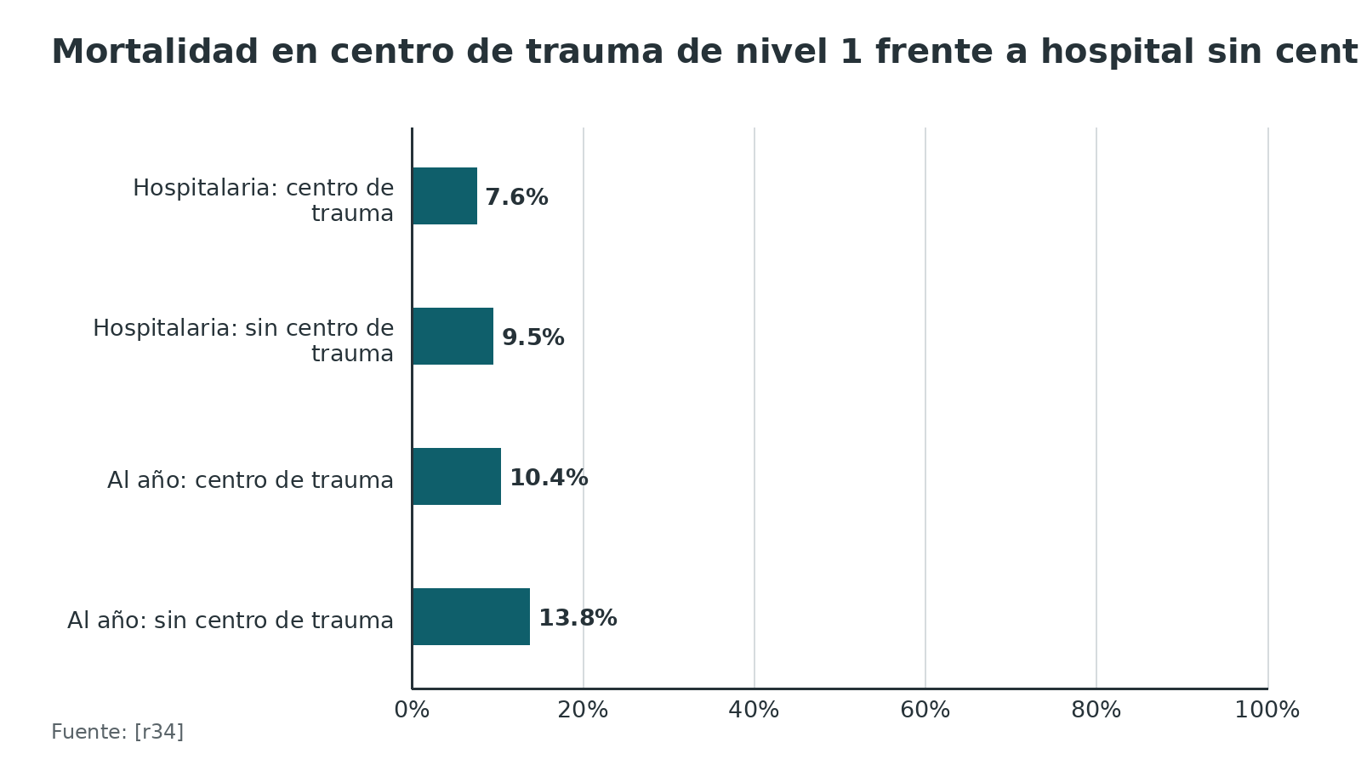
Referencias de este bloque
[r4] Madsen JE, Flugsrud GB, Hammer N, Puchwein P. Emergency treatment of pelvic ring injuries: state of the art. Arch Orthop Trauma Surg. 2024;144(10):4525-4539. (revision · acceso abierto) https://doi.org/10.1007/s00402-024-05447-7
[r15] Coccolini F, Stahel PF, Montori G, Biffl W, Horer TM, Catena F, et al. Pelvic trauma: WSES classification and guidelines. World J Emerg Surg. 2017;12:5. (guia · acceso abierto) https://doi.org/10.1186/s13017-017-0117-6
[r19] Mutschler M, Nienaber U, Brockamp T, Wafaisade A, Fabian T, Paffrath T, et al; TraumaRegister DGU. Renaissance of base deficit for the initial assessment of trauma patients: a base deficit-based classification for hypovolemic shock developed on data from 16,305 patients derived from the TraumaRegister DGU®. Crit Care. 2013;17(2):R42. (cohorte · acceso abierto) https://doi.org/10.1186/cc12555
[r20] Eastridge BJ, Salinas J, McManus JG, Blackburn L, Bugler EM, Cooke WH, et al. Hypotension begins at 110 mm Hg: redefining "hypotension" with data. J Trauma. 2007;63(2):291-7; discussion 297-9. (cohorte · acceso resumen) https://doi.org/10.1097/TA.0b013e31809ed924
[r28] Newgard CD, Meier EN, Bulger EM, Buick J, Sheehan K, Lin S, et al; ROC Investigators. Revisiting the "Golden Hour": An Evaluation of Out-of-Hospital Time in Shock and Traumatic Brain Injury. Ann Emerg Med. 2015;66(1):30-41, 41.e1-3. (cohorte · acceso resumen) https://doi.org/10.1016/j.annemergmed.2014.12.004
[r34] MacKenzie EJ, Rivara FP, Jurkovich GJ, Nathens AB, Frey KP, Egleston BL, et al. A national evaluation of the effect of trauma-center care on mortality. N Engl J Med. 2006;354(4):366-78. (cohorte · acceso resumen) https://doi.org/10.1056/NEJMsa052049
[r35] Wang HE, Callaway CW, Peitzman AB, Tisherman SA. Admission hypothermia and outcome after major trauma. Crit Care Med. 2005;33(6):1296-301. (cohorte · acceso resumen) https://doi.org/10.1097/01.ccm.0000165965.31895.80
[r41] Carsetti A, Antolini R, Casarotta E, Damiani E, Gasparri F, Marini B, et al. Shock index as predictor of massive transfusion and mortality in patients with trauma: a systematic review and meta-analysis. Crit Care. 2023;27(1):85. (RS-MA · acceso resumen) https://doi.org/10.1186/s13054-023-04386-w
[r68] Clarke JR, Trooskin SZ, Doshi PJ, Greenwald L, Mode CJ. Time to laparotomy for intra-abdominal bleeding from trauma does affect survival for delays up to 90 minutes. J Trauma. 2002;52(3):420-5. (cohorte · acceso resumen) https://doi.org/10.1097/00005373-200203000-00002

Perlas y trampas

Perlas
- La clasificación clásica de shock en 4 clases solo logró ubicar a 9,3 % de 36 504 pacientes de un registro alemán, porque casi nadie tenía la combinación de signos vitales que describe la tabla [r18].
- El déficit de base al ingreso separa mejor el riesgo que los signos vitales: con déficit de 2 mmol/L o menos la mortalidad fue de 7,4 %, y con más de 10 mmol/L fue de 51,5 % [r19].
- La hipotensión empieza antes de los 90 mmHg: por debajo de 110 mmHg la curva de mortalidad se acentúa, con 4,8 % más de mortalidad por cada descenso de 10 mmHg [r20].
- El ácido tranexámico tardío puede dañar: pasadas 3 horas desde la lesión, la mortalidad por sangrado fue de 4,4 % con el fármaco frente a 3,1 % con placebo [r11].
- En un hospital civil, el torniquete puesto al llegar tuvo un OR de muerte por shock hemorrágico de 4,5 frente al puesto antes del traslado (IC 95 % 1,23 a 16,4); es un estudio observacional con un intervalo muy amplio [r21].
- REACT-2: la tomografía de cuerpo entero inmediata no cambió la mortalidad hospitalaria frente a la tomografía selectiva (16 % en ambos grupos) [r22], aunque los estudios observacionales previos sugerían beneficio [r23].
- Con un neumotórax traumático, el ultrasonido pulmonar lo detectó en 91 % de los casos y la radiografía de tórax supina en 47 % [r24].

Trampas
- Creer que una eFAST negativa tranquiliza: la sensibilidad para neumotórax fue de 69 % y para líquido libre intraabdominal de 74 % [r7].
- Usar pulso y presión como único criterio de shock: al ordenar a los pacientes por pérdida sanguínea estimada, la frecuencia cardiaca mediana subió de 82 a 95 latidos por minuto, mucho menos de lo que enseña la clasificación [r25].
- Pedir radiografía de pelvis a todo el que irá a tomografía: tuvo sensibilidad de 68 % frente a la tomografía [r8]; sirve más en el inestable que no puede ir a la máquina.
- Descomprimir con aguja de 5 cm en el segundo espacio intercostal, línea medioclavicular, y dar por resuelto el neumotórax: el fracaso medio fue de 38 % en ese sitio [r26].
- Reanimar con grandes volúmenes de cristaloide «para subir la presión»: en un ensayo de 598 pacientes la reanimación temprana con líquidos tendió a más muertes (RR 1,26; IC 95 % 1,00 a 1,58) [r27].
- Repetir «la hora de oro» como dogma: en pacientes en shock, más de 60 minutos prehospitalarios no se asociaron con peor desenlace tras ajustar, pero sí en el subgrupo que necesitó recursos críticos tempranos (aOR 2,37) [r28].
- Esperar la fijación definitiva «hasta que se calme todo» sin medir la reanimación: en un protocolo prospectivo, las complicaciones fueron de 16,3 % con fijación dentro de 36 horas y de 33,3 % en los diferidos [r29].
- Seguir enseñando la distribución trimodal de la muerte: en 4 185 009 pacientes ya no se observó [r30].

Preguntas de autoevaluación
1. Según NICE y la 11.ª edición de ATLS, ¿qué se atiende primero en el politraumatizado?
a) La vía aérea con control cervical
b) El déficit neurológico
c) La hemorragia catastrófica, antes de la vía aérea
d) La radiografía de pelvis
Respuesta: c. NICE escribe la secuencia como <C>ABCDE, con la hemorragia catastrófica antes de la vía aérea [r1], y ATLS 11.ª edición la formaliza como x-ABCDE [r2].
2. En CRASH-2, ¿qué se encontró sobre el momento de administrar ácido tranexámico?
a) El beneficio fue igual con cualquier retraso dentro de las 8 horas
b) Solo fue útil en el traumatismo craneal
c) No hubo efecto sobre la mortalidad
d) Dentro de la primera hora el RR de muerte por sangrado fue de 0,68 y después de 3 horas fue de 1,44
Respuesta: d. Con tratamiento hasta la primera hora el RR de muerte por sangrado fue de 0,68, entre 1 y 3 horas de 0,79, y después de 3 horas de 1,44 [r11]. Por eso NICE lo desaconseja después de 3 horas salvo hiperfibrinólisis [r1].
3. Al comparar la regla canadiense de columna cervical con los criterios NEXUS en pacientes alertas y estables, ¿qué se halló?
a) NEXUS fue más sensible
b) Ambas tuvieron la misma sensibilidad
c) La regla canadiense fue más sensible y más específica
d) La regla canadiense no aplica a ningún paciente alerta
Respuesta: c. La regla canadiense tuvo sensibilidad de 99,4 % frente a 90,7 % de NEXUS y especificidad de 45,1 % frente a 36,8 % [r13]. La guía NICE de lesión espinal usa la regla canadiense [r12].
4. Una eFAST negativa en el paciente politraumatizado, ¿qué permite concluir?
a) Que no hay neumotórax
b) Que no hay líquido libre en el abdomen
c) Que no hace falta tomografía
d) Que no descarta neumotórax ni hemorragia intraperitoneal
Respuesta: d. La sensibilidad combinada fue de 69 % para neumotórax y de 74 % para líquido libre intraabdominal, y los autores concluyen que no sirve como prueba de descarte [r7]. NICE indica que una eFAST o FAST negativa no excluye neumotórax ni hemorragia intraperitoneal o retroperitoneal [r1].
5. En la descompresión con aguja del neumotórax a tensión, ¿qué sitio tuvo menos fracaso en el metaanálisis?
a) Segundo espacio intercostal, línea medioclavicular
b) Línea axilar media
c) Línea axilar anterior
d) Ninguno tuvo diferencias
Respuesta: c. El fracaso con aguja de 5 cm fue de 38 % en el segundo espacio medioclavicular, de 31 % en la línea axilar media y de 13 % en la línea axilar anterior [r26]. NICE prefiere la toracostomía abierta con tubo si hay experiencia [r1].
6. En PROPPR, al comparar transfusión 1:1:1 con 1:1:2, ¿qué se halló?
a) Sin diferencia de mortalidad a 24 horas y 30 días, con menos muertes por exanguinación con 1:1:1
b) Menor mortalidad a 24 horas y a 30 días con 1:1:1
c) Más complicaciones con 1:1:1
d) Mayor mortalidad con 1:1:1
Respuesta: a. No hubo diferencia en mortalidad a 24 horas (12,7 % frente a 17,0 %) ni a 30 días (22,4 % frente a 26,1 %), pero sí menos muertes por exanguinación con 1:1:1 (9,2 % frente a 14,6 %) y sin más complicaciones entre las 23 evaluadas [r64].
7. Según NICE, ¿qué se hace con los cristaloides en el paciente con hemorragia activa que ya está en el hospital?
a) Se usan a chorro para sostener la presión
b) Se alternan con coloides
c) Se usan solo en menores de 16 años
d) No se usan; se repone con sangre y se mantiene una reanimación restrictiva
Respuesta: d. NICE pide no usar cristaloides en el hospital si hay sangrado activo, una reanimación restrictiva hasta controlar el sangrado, y reposición con plasma y glóbulos rojos en proporción 1:1 [r1]. La revisión Cochrane no encontró ensayos que respalden reanimar antes o con más volumen [r27].
8. ¿Qué describe mejor el rendimiento del tacto rectal en el trauma?
a) Sensibilidad global baja: no es tamizaje y se reserva para sospecha dirigida
b) Alta sensibilidad: sirve de tamizaje de lesión medular
c) Excelente para fractura de pelvis
d) Reemplaza la tomografía
Respuesta: a. En 1401 pacientes, la sensibilidad global fue de 22,9 % y la de lesión medular de 37 % [r16]; en otra serie de 1032, la de lesión medular fue de 50 % con valor predictivo positivo de 27 % [r52]. WSES lo mantiene como obligatorio solo ante sospecha alta de lesión rectal [r15].
9. En el ensayo REACT-2, ¿qué pasó con la mortalidad hospitalaria al hacer tomografía de cuerpo entero inmediata?
a) Bajó de forma significativa
b) Subió de forma significativa
c) No cambió: 16 % en ambos grupos
d) No se midió
Respuesta: c. La mortalidad hospitalaria fue de 16 % con tomografía inmediata y de 16 % con el estudio habitual (p de 0,92) [r22]. Los estudios observacionales previos sí sugerían beneficio, como la razón estandarizada de mortalidad de 0,745 de un registro alemán [r23].
10. ¿Qué muestra la evidencia sobre el examen terciario?
a) Que no aporta nada
b) Que hay ensayos aleatorizados con beneficio en mortalidad
c) Que en cohortes detecta más lesiones omitidas y reduce las omitidas, con evidencia observacional
d) Que solo sirve en niños
Respuesta: c. Un metaanálisis halló OR de 2,65 para detectar más lesiones omitidas y de 0,63 para omitir menos con examen terciario [r10]. Una revisión sistemática de 10 estudios no encontró ninguno aleatorizado ni con resultados a largo plazo [r14].
11. En el protocolo de cuidado apropiado temprano de Vallier, ¿qué criterios llevaron a fijar de forma definitiva dentro de 36 horas?
a) Lactato de 4,0 mmol/L o más
b) Cualquier paciente, sin criterios
c) Lactato menor de 4,0 mmol/L, pH de 7,25 o más, o exceso de base de -5,5 mmol/L o más
d) Solo la edad
Respuesta: c. El protocolo recomendó fijación definitiva dentro de 36 horas si el lactato era menor de 4,0 mmol/L, el pH de 7,25 o más o el exceso de base de -5,5 mmol/L o más, con 16,3 % de complicaciones frente a 33,3 % en los diferidos [r29]. Son datos de cohortes, no de un ensayo aleatorizado (interpretación del redactor).
12. Al colocar un cinturón pélvico, ¿dónde debe quedar según WSES?
a) A la altura de las crestas ilíacas
b) Sobre las rodillas
c) En la cintura, por encima del ombligo
d) A la altura de los trocánteres mayores y la sínfisis del pubis
Respuesta: d. WSES describe la posición alrededor del trocánter mayor y la sínfisis del pubis; se recomienda como estrategia temprana (grado 1A) y debe retirarse apenas sea fisiológicamente posible, reemplazándolo por fijación (grado 1B) [r15].

Lectura recomendada
- NICE NG39: Major trauma, assessment and initial management (guía oficial, texto abierto) (lectura): https://www.nice.org.uk/guidance/ng39/chapter/Recommendations
- NICE NG40: Major trauma, service delivery (guía oficial, texto abierto) (lectura): https://www.nice.org.uk/guidance/ng40/chapter/Recommendations
- NICE NG41: Spinal injury, assessment and initial management (guía oficial, texto abierto) (lectura): https://www.nice.org.uk/guidance/ng41/chapter/Recommendations
- WSES: Pelvic trauma, clasificación y guía (texto abierto) (lectura): https://wjes.biomedcentral.com/articles/10.1186/s13017-017-0117-6
- AO Surgery Reference: Anillo pélvico (lectura recomendada, no se copia su texto) (lectura): https://surgeryreference.aofoundation.org/orthopedic-trauma/adult-trauma/pelvic-ring
- American College of Surgeons: Advanced Trauma Life Support (página oficial del curso) (lectura): https://www.facs.org/quality-programs/trauma/education/advanced-trauma-life-support/

Referencias completas
Formato Vancouver con enlace DOI. Una referencia entra solo si se abrió la fuente y se guardó el fragmento que respalda el dato.
[r1] National Institute for Health and Care Excellence. Major trauma: assessment and initial management. NICE guideline NG39. London: NICE; 2016 [consultado el 7 de octubre de 2026]. Disponible en: https://www.nice.org.uk/guidance/ng39 (guia · acceso abierto) https://www.nice.org.uk/guidance/ng39
[r2] Ramasamy A. Advanced trauma life support 2025: A brief review of updates. Injury. 2026;57(4):113079. (revision · acceso resumen) https://doi.org/10.1016/j.injury.2026.113079
[r3] Kauvar DS, Lefering R, Wade CE. Impact of hemorrhage on trauma outcome: an overview of epidemiology, clinical presentations, and therapeutic considerations. J Trauma. 2006;60(6 Suppl):S3-11. (revision · acceso resumen) https://doi.org/10.1097/01.ta.0000199961.02677.19
[r4] Madsen JE, Flugsrud GB, Hammer N, Puchwein P. Emergency treatment of pelvic ring injuries: state of the art. Arch Orthop Trauma Surg. 2024;144(10):4525-4539. (revision · acceso abierto) https://doi.org/10.1007/s00402-024-05447-7
[r5] Wertheimer A, Olaussen A, Perera S, Liew S, Mitra B. Fractures of the femur and blood transfusions. Injury. 2018;49(4):846-851. (cohorte · acceso resumen) https://doi.org/10.1016/j.injury.2018.03.007
[r6] Ker K, Roberts I, Shakur H, Coats TJ. Antifibrinolytic drugs for acute traumatic injury. Cochrane Database Syst Rev. 2015;2015(5):CD004896. (RS-MA · acceso resumen) https://doi.org/10.1002/14651858.CD004896.pub4
[r7] Netherton S, Milenkovic V, Taylor M, Davis PJ. Diagnostic accuracy of eFAST in the trauma patient: a systematic review and meta-analysis. CJEM. 2019;21(6):727-738. (RS-MA · acceso resumen) https://doi.org/10.1017/cem.2019.381
[r8] Guillamondegui OD, Pryor JP, Gracias VH, Gupta R, Reilly PM, Schwab CW. Pelvic radiography in blunt trauma resuscitation: a diminishing role. J Trauma. 2002;53(6):1043-7. (cohorte · acceso resumen) https://doi.org/10.1097/00005373-200212000-00002
[r9] Pfeifer R, Pape HC. Missed injuries in trauma patients: A literature review. Patient Saf Surg. 2008;2:20. (revision · acceso resumen) https://doi.org/10.1186/1754-9493-2-20
[r10] Hajibandeh S, Hajibandeh S, Idehen N. Meta-analysis of the effect of tertiary survey on missed injury rate in trauma patients. Injury. 2015;46(12):2474-82. (RS-MA · acceso resumen) https://doi.org/10.1016/j.injury.2015.09.019
[r11] Roberts I, Shakur H, Afolabi A, Brohi K, Coats T, Dewan Y, et al; CRASH-2 collaborators. The importance of early treatment with tranexamic acid in bleeding trauma patients: an exploratory analysis of the CRASH-2 randomised controlled trial. Lancet. 2011;377(9771):1096-101, 1101.e1-2. (ECA · acceso resumen) https://doi.org/10.1016/S0140-6736(11)60278-X
[r12] National Institute for Health and Care Excellence. Spinal injury: assessment and initial management. NICE guideline NG41. London: NICE; 2016 [consultado el 7 de octubre de 2026]. Disponible en: https://www.nice.org.uk/guidance/ng41 (guia · acceso abierto) https://www.nice.org.uk/guidance/ng41
[r13] Stiell IG, Clement CM, McKnight RD, Brison R, Schull MJ, Rowe BH, et al. The Canadian C-spine rule versus the NEXUS low-risk criteria in patients with trauma. N Engl J Med. 2003;349(26):2510-8. (cohorte · acceso resumen) https://doi.org/10.1056/NEJMoa031375
[r14] Keijzers GB, Giannakopoulos GF, Del Mar C, Bakker FC, Geeraedts LM. The effect of tertiary surveys on missed injuries in trauma: a systematic review. Scand J Trauma Resusc Emerg Med. 2012;20:77. (RS-MA · acceso resumen) https://doi.org/10.1186/1757-7241-20-77
[r15] Coccolini F, Stahel PF, Montori G, Biffl W, Horer TM, Catena F, et al. Pelvic trauma: WSES classification and guidelines. World J Emerg Surg. 2017;12:5. (guia · acceso abierto) https://doi.org/10.1186/s13017-017-0117-6
[r16] Shlamovitz GZ, Mower WR, Bergman J, Crisp J, DeVore HK, Hardy D, et al. Poor test characteristics for the digital rectal examination in trauma patients. Ann Emerg Med. 2007;50(1):25-33, 33.e1. (cohorte · acceso resumen) https://doi.org/10.1016/j.annemergmed.2007.01.022
[r17] Enderson BL, Reath DB, Meadors J, Dallas W, DeBoo JM, Maull KI. The tertiary trauma survey: a prospective study of missed injury. J Trauma. 1990;30(6):666-9; discussion 669-70. (cohorte · acceso resumen) https://pubmed.ncbi.nlm.nih.gov/2352294/
[r18] Mutschler M, Nienaber U, Brockamp T, Wafaisade A, Wyen H, Peiniger S, et al; TraumaRegister DGU. A critical reappraisal of the ATLS classification of hypovolaemic shock: does it really reflect clinical reality?. Resuscitation. 2013;84(3):309-13. (cohorte · acceso resumen) https://doi.org/10.1016/j.resuscitation.2012.07.012
[r19] Mutschler M, Nienaber U, Brockamp T, Wafaisade A, Fabian T, Paffrath T, et al; TraumaRegister DGU. Renaissance of base deficit for the initial assessment of trauma patients: a base deficit-based classification for hypovolemic shock developed on data from 16,305 patients derived from the TraumaRegister DGU®. Crit Care. 2013;17(2):R42. (cohorte · acceso abierto) https://doi.org/10.1186/cc12555
[r20] Eastridge BJ, Salinas J, McManus JG, Blackburn L, Bugler EM, Cooke WH, et al. Hypotension begins at 110 mm Hg: redefining "hypotension" with data. J Trauma. 2007;63(2):291-7; discussion 297-9. (cohorte · acceso resumen) https://doi.org/10.1097/TA.0b013e31809ed924
[r21] Scerbo MH, Holcomb JB, Taub E, Gates K, Love JD, Wade CE, et al. The trauma center is too late: Major limb trauma without a pre-hospital tourniquet has increased death from hemorrhagic shock. J Trauma Acute Care Surg. 2017;83(6):1165-1172. (cohorte · acceso resumen) https://doi.org/10.1097/TA.0000000000001666
[r22] Sierink JC, Treskes K, Edwards MJ, Beuker BJ, den Hartog D, Hohmann J, et al; REACT-2 study group. Immediate total-body CT scanning versus conventional imaging and selective CT scanning in patients with severe trauma (REACT-2): a randomised controlled trial. Lancet. 2016;388(10045):673-83. (ECA · acceso resumen) https://doi.org/10.1016/S0140-6736(16)30932-1
[r23] Huber-Wagner S, Lefering R, Qvick LM, Körner M, Kay MV, Pfeifer KJ, et al; Working Group on Polytrauma of the German Trauma Society. Effect of whole-body CT during trauma resuscitation on survival: a retrospective, multicentre study. Lancet. 2009;373(9673):1455-61. (cohorte · acceso resumen) https://doi.org/10.1016/S0140-6736(09)60232-4
[r24] Chan KK, Joo DA, McRae AD, Takwoingi Y, Premji ZA, Lang E, et al. Chest ultrasonography versus supine chest radiography for diagnosis of pneumothorax in trauma patients in the emergency department. Cochrane Database Syst Rev. 2020;7(7):CD013031. (RS-MA · acceso resumen) https://doi.org/10.1002/14651858.CD013031.pub2
[r25] Guly HR, Bouamra O, Spiers M, Dark P, Coats T, Lecky FE; Trauma Audit and Research Network. Vital signs and estimated blood loss in patients with major trauma: testing the validity of the ATLS classification of hypovolaemic shock. Resuscitation. 2011;82(5):556-9. (cohorte · acceso resumen) https://doi.org/10.1016/j.resuscitation.2011.01.013
[r26] Laan DV, Vu TD, Thiels CA, Pandian TK, Schiller HJ, Murad MH, et al. Chest wall thickness and decompression failure: A systematic review and meta-analysis comparing anatomic locations in needle thoracostomy. Injury. 2016;47(4):797-804. (RS-MA · acceso resumen) https://doi.org/10.1016/j.injury.2015.11.045
[r27] Kwan I, Bunn F, Chinnock P, Roberts I. Timing and volume of fluid administration for patients with bleeding. Cochrane Database Syst Rev. 2014;2014(3):CD002245. (RS-MA · acceso resumen) https://doi.org/10.1002/14651858.CD002245.pub2
[r28] Newgard CD, Meier EN, Bulger EM, Buick J, Sheehan K, Lin S, et al; ROC Investigators. Revisiting the "Golden Hour": An Evaluation of Out-of-Hospital Time in Shock and Traumatic Brain Injury. Ann Emerg Med. 2015;66(1):30-41, 41.e1-3. (cohorte · acceso resumen) https://doi.org/10.1016/j.annemergmed.2014.12.004
[r29] Vallier HA, Moore TA, Como JJ, Wilczewski PA, Steinmetz MP, Wagner KG, et al. Complications are reduced with a protocol to standardize timing of fixation based on response to resuscitation. J Orthop Surg Res. 2015;10:155. (cohorte · acceso resumen) https://doi.org/10.1186/s13018-015-0298-1
[r30] Bardes JM, Inaba K, Schellenberg M, Grabo D, Strumwasser A, Matsushima K, et al. The contemporary timing of trauma deaths. J Trauma Acute Care Surg. 2018;84(6):893-899. (cohorte · acceso resumen) https://doi.org/10.1097/TA.0000000000001882
[r31] Pape HC, Lefering R, Butcher N, Peitzman A, Leenen L, Marzi I, et al. The definition of polytrauma revisited: An international consensus process and proposal of the new 'Berlin definition'. J Trauma Acute Care Surg. 2014;77(5):780-786. (guia · acceso resumen) https://doi.org/10.1097/TA.0000000000000453
[r32] Galvagno SM, Nahmias JT, Young DA. Advanced Trauma Life Support® Update 2019: Management and Applications for Adults and Special Populations. Anesthesiol Clin. 2019;37(1):13-32. (revision · acceso resumen) https://doi.org/10.1016/j.anclin.2018.09.009
[r33] Jayaraman S, Sethi D, Chinnock P, Wong R. Advanced trauma life support training for hospital staff. Cochrane Database Syst Rev. 2014;2014(8):CD004173. (RS-MA · acceso resumen) https://doi.org/10.1002/14651858.CD004173.pub4
[r34] MacKenzie EJ, Rivara FP, Jurkovich GJ, Nathens AB, Frey KP, Egleston BL, et al. A national evaluation of the effect of trauma-center care on mortality. N Engl J Med. 2006;354(4):366-78. (cohorte · acceso resumen) https://doi.org/10.1056/NEJMsa052049
[r35] Wang HE, Callaway CW, Peitzman AB, Tisherman SA. Admission hypothermia and outcome after major trauma. Crit Care Med. 2005;33(6):1296-301. (cohorte · acceso resumen) https://doi.org/10.1097/01.ccm.0000165965.31895.80
[r36] Moffatt SE. Hypothermia in trauma. Emerg Med J. 2013;30(12):989-96. (revision · acceso resumen) https://doi.org/10.1136/emermed-2012-201883
[r37] Moore EE, Moore HB, Kornblith LZ, Neal MD, Hoffman M, Mutch NJ, et al. Trauma-induced coagulopathy. Nat Rev Dis Primers. 2021;7(1):30. (revision · acceso resumen) https://doi.org/10.1038/s41572-021-00264-3
[r38] Brohi K, Cohen MJ, Ganter MT, Matthay MA, Mackersie RC, Pittet JF. Acute traumatic coagulopathy: initiated by hypoperfusion: modulated through the protein C pathway?. Ann Surg. 2007;245(5):812-8. (cohorte · acceso resumen) https://doi.org/10.1097/01.sla.0000256862.79374.31
[r39] Dupuy C, Martinez T, Duranteau O, Gauss T, Kapandji N, Pasqueron J, et al; TraumaBase Group®. Comparison of the lethal triad and the lethal diamond in severe trauma patients: a multicenter cohort. World J Emerg Surg. 2025;20(1):2. (cohorte · acceso resumen) https://doi.org/10.1186/s13017-024-00572-5
[r40] Mutschler M, Paffrath T, Wölfl C, Probst C, Nienaber U, Schipper IB, et al. The ATLS(®) classification of hypovolaemic shock: a well established teaching tool on the edge?. Injury. 2014;45 Suppl 3:S35-8. (revision · acceso resumen) https://doi.org/10.1016/j.injury.2014.08.015
[r41] Carsetti A, Antolini R, Casarotta E, Damiani E, Gasparri F, Marini B, et al. Shock index as predictor of massive transfusion and mortality in patients with trauma: a systematic review and meta-analysis. Crit Care. 2023;27(1):85. (RS-MA · acceso resumen) https://doi.org/10.1186/s13054-023-04386-w
[r42] Pape HC, Giannoudis PV, Krettek C, Trentz O. Timing of fixation of major fractures in blunt polytrauma: role of conventional indicators in clinical decision making. J Orthop Trauma. 2005;19(8):551-62. (revision · acceso resumen) https://doi.org/10.1097/01.bot.0000161712.87129.80
[r43] National Institute for Health and Care Excellence. Major trauma: service delivery. NICE guideline NG40. London: NICE; 2016 [consultado el 7 de octubre de 2026]. Disponible en: https://www.nice.org.uk/guidance/ng40 (guia · acceso abierto) https://www.nice.org.uk/guidance/ng40
[r44] Kragh JF, Walters TJ, Baer DG, Fox CJ, Wade CE, Salinas J, et al. Survival with emergency tourniquet use to stop bleeding in major limb trauma. Ann Surg. 2009;249(1):1-7. (cohorte · acceso resumen) https://doi.org/10.1097/SLA.0b013e31818842ba
[r45] Kauvar DS, Dubick MA, Walters TJ, Kragh JF. Systematic review of prehospital tourniquet use in civilian limb trauma. J Trauma Acute Care Surg. 2018;84(5):819-825. (RS-MA · acceso resumen) https://doi.org/10.1097/TA.0000000000001826
[r46] Carney N, Totten AM, Cheney T, Jungbauer R, Neth MR, Weeks C, et al. Prehospital Airway Management: A Systematic Review. Prehosp Emerg Care. 2022;26(5):716-727. (RS-MA · acceso resumen) https://doi.org/10.1080/10903127.2021.1940400
[r47] Reith FC, Van den Brande R, Synnot A, Gruen R, Maas AI. The reliability of the Glasgow Coma Scale: a systematic review. Intensive Care Med. 2016;42(1):3-15. (RS-MA · acceso resumen) https://doi.org/10.1007/s00134-015-4124-3
[r48] Shlamovitz GZ, Mower WR, Bergman J, Chuang KR, Crisp J, Hardy D, et al. How (un)useful is the pelvic ring stability examination in diagnosing mechanically unstable pelvic fractures in blunt trauma patients?. J Trauma. 2009;66(3):815-20. (cohorte · acceso resumen) https://doi.org/10.1097/TA.0b013e31817c96e1
[r49] van Trigt J, Schep NWL, Peters RW, Goslings JC, Schepers T, Halm JA. Routine pelvic X-rays in asymptomatic hemodynamically stable blunt trauma patients: A meta-analysis. Injury. 2018;49(11):2024-2031. (RS-MA · acceso resumen) https://doi.org/10.1016/j.injury.2018.09.009
[r50] Hoffman JR, Mower WR, Wolfson AB, Todd KH, Zucker MI. Validity of a set of clinical criteria to rule out injury to the cervical spine in patients with blunt trauma. National Emergency X-Radiography Utilization Study Group. N Engl J Med. 2000;343(2):94-9. (cohorte · acceso resumen) https://doi.org/10.1056/NEJM200007133430203
[r51] Stiell IG, Wells GA, Vandemheen KL, Clement CM, Lesiuk H, De Maio VJ, et al. The Canadian C-spine rule for radiography in alert and stable trauma patients. JAMA. 2001;286(15):1841-8. (cohorte · acceso resumen) https://doi.org/10.1001/jama.286.15.1841
[r52] Guldner GT, Brzenski AB. The sensitivity and specificity of the digital rectal examination for detecting spinal cord injury in adult patients with blunt trauma. Am J Emerg Med. 2006;24(1):113-7. (cohorte · acceso resumen) https://doi.org/10.1016/j.ajem.2005.05.012
[r53] Spitler CA, Patch DA, McFarland GE, Smith WR. Assessment and Interventions for Vascular Injuries Associated With Fractures. J Am Acad Orthop Surg. 2022;30(9):387-394. (revision · acceso resumen) https://doi.org/10.5435/JAAOS-D-21-00660
[r54] Stengel D, Leisterer J, Ferrada P, Ekkernkamp A, Mutze S, Hoenning A. Point-of-care ultrasonography for diagnosing thoracoabdominal injuries in patients with blunt trauma. Cochrane Database Syst Rev. 2018;12(12):CD012669. (RS-MA · acceso resumen) https://doi.org/10.1002/14651858.CD012669.pub2
[r55] Caputo ND, Stahmer C, Lim G, Shah K. Whole-body computed tomographic scanning leads to better survival as opposed to selective scanning in trauma patients: a systematic review and meta-analysis. J Trauma Acute Care Surg. 2014;77(4):534-9. (RS-MA · acceso resumen) https://doi.org/10.1097/TA.0000000000000414
[r56] Arruzza E, Chau M, Dizon J. Systematic review and meta-analysis of whole-body computed tomography compared to conventional radiological procedures of trauma patients. Eur J Radiol. 2020;129:109099. (RS-MA · acceso resumen) https://doi.org/10.1016/j.ejrad.2020.109099
[r57] Stevens NM, Tejwani NC. Damage-control orthopedics or early total care: What you need to know. J Trauma Acute Care Surg. 2024;96(5):694-701. (revision · acceso resumen) https://doi.org/10.1097/TA.0000000000004250
[r58] Bakhshayesh P, Boutefnouchet T, Tötterman A. Effectiveness of non invasive external pelvic compression: a systematic review of the literature. Scand J Trauma Resusc Emerg Med. 2016;24:73. (RS-MA · acceso resumen) https://doi.org/10.1186/s13049-016-0259-7
[r59] Bangura A, Burke CE, Enobun B, O'Hara NN, Gary JL, Floccare D, et al. Are Pelvic Binders an Effective Prehospital Intervention?. Prehosp Emerg Care. 2023;27(1):24-30. (cohorte · acceso resumen) https://doi.org/10.1080/10903127.2021.2015024
[r60] Shakur H, Roberts I, Bautista R, Caballero J, Coats T, Dewan Y, et al; CRASH-2 trial collaborators. Effects of tranexamic acid on death, vascular occlusive events, and blood transfusion in trauma patients with significant haemorrhage (CRASH-2): a randomised, placebo-controlled trial. Lancet. 2010;376(9734):23-32. (ECA · acceso resumen) https://doi.org/10.1016/S0140-6736(10)60835-5
[r61] Gayet-Ageron A, Prieto-Merino D, Ker K, Shakur H, Ageron FX, Roberts I; Antifibrinolytic Trials Collaboration. Effect of treatment delay on the effectiveness and safety of antifibrinolytics in acute severe haemorrhage: a meta-analysis of individual patient-level data from 40 138 bleeding patients. Lancet. 2018;391(10116):125-132. (RS-MA · acceso resumen) https://doi.org/10.1016/S0140-6736(17)32455-8
[r62] Gruen RL, Mitra B, Bernard SA, McArthur CJ, Burns B, Gantner DC, et al; PATCH-Trauma Investigators and the ANZICS Clinical Trials Group. Prehospital Tranexamic Acid for Severe Trauma. N Engl J Med. 2023;389(2):127-136. (ECA · acceso resumen) https://doi.org/10.1056/NEJMoa2215457
[r63] Tran A, Yates J, Lau A, Lampron J, Matar M. Permissive hypotension versus conventional resuscitation strategies in adult trauma patients with hemorrhagic shock: A systematic review and meta-analysis of randomized controlled trials. J Trauma Acute Care Surg. 2018;84(5):802-808. (RS-MA · acceso resumen) https://doi.org/10.1097/TA.0000000000001816
[r64] Holcomb JB, Tilley BC, Baraniuk S, Fox EE, Wade CE, Podbielski JM, et al; PROPPR Study Group. Transfusion of plasma, platelets, and red blood cells in a 1:1:1 vs a 1:1:2 ratio and mortality in patients with severe trauma: the PROPPR randomized clinical trial. JAMA. 2015;313(5):471-82. (ECA · acceso resumen) https://doi.org/10.1001/jama.2015.12
[r65] Sperry JL, Guyette FX, Brown JB, Yazer MH, Triulzi DJ, Early-Young BJ, et al; PAMPer Study Group. Prehospital Plasma during Air Medical Transport in Trauma Patients at Risk for Hemorrhagic Shock. N Engl J Med. 2018;379(4):315-326. (ECA · acceso resumen) https://doi.org/10.1056/NEJMoa1802345
[r66] Mitra B, O'Reilly G, Cameron PA, Zatta A, Gruen RL. Effectiveness of massive transfusion protocols on mortality in trauma: a systematic review and meta-analysis. ANZ J Surg. 2013;83(12):918-23. (RS-MA · acceso resumen) https://doi.org/10.1111/ans.12417
[r67] Jansen JO, Hudson J, Cochran C, MacLennan G, Lendrum R, Sadek S, et al; UK-REBOA Study Group. Emergency Department Resuscitative Endovascular Balloon Occlusion of the Aorta in Trauma Patients With Exsanguinating Hemorrhage: The UK-REBOA Randomized Clinical Trial. JAMA. 2023;330(19):1862-1871. (ECA · acceso resumen) https://doi.org/10.1001/jama.2023.20850
[r68] Clarke JR, Trooskin SZ, Doshi PJ, Greenwald L, Mode CJ. Time to laparotomy for intra-abdominal bleeding from trauma does affect survival for delays up to 90 minutes. J Trauma. 2002;52(3):420-5. (cohorte · acceso resumen) https://doi.org/10.1097/00005373-200203000-00002
[r69] Berwin JT, Pearce O, Harries L, Kelly M. Managing polytrauma patients. Injury. 2020;51(10):2091-2096. (revision · acceso resumen) https://doi.org/10.1016/j.injury.2020.07.051
[r70] Vallier HA, Wang X, Moore TA, Wilber JH, Como JJ. Timing of orthopaedic surgery in multiple trauma patients: development of a protocol for early appropriate care. J Orthop Trauma. 2013;27(10):543-51. (cohorte · acceso resumen) https://doi.org/10.1097/BOT.0b013e31829efda1
[r71] Nahm NJ, Como JJ, Wilber JH, Vallier HA. Early appropriate care: definitive stabilization of femoral fractures within 24 hours of injury is safe in most patients with multiple injuries. J Trauma. 2011;71(1):175-85. (cohorte · acceso resumen) https://doi.org/10.1097/TA.0b013e3181fc93a2
[r72] Ahmad SJS, Degiannis JR, Head M, Ahmed AR, Gelber E, Hakky S, et al. Meta-analysis of the optimal needle length and decompression site for tension pneumothorax and consensus recommendations on current ATLS and ETC guidelines. World J Emerg Surg. 2025;20(1):39. (RS-MA · acceso resumen) https://doi.org/10.1186/s13017-025-00613-7
[r73] Lawson CM, Daley BJ, Ormsby CB, Enderson B. Missed injuries in the era of the trauma scan. J Trauma. 2011;70(2):452-6; discussion 456-8. (cohorte · acceso resumen) https://doi.org/10.1097/TA.0b013e3182028d71

